

Intel® Öğretmen Programı
Rehberlik Kılavuzu

Temmuz, 2008
Sürüm 2
[Page Name: Facilitation Guide]
[Page Name to Show in Course Menu: Rehberlik Kılavuzu]
[Previous & Next Link: No Links]

[Block: Content, no Border]
[Supertitle:]
[Title:] Rehberlik Kılavuzu
[Subtitle:] Giriş
Bu kılavuz, çevrimiçi kursun hazırlanması ve uygulanmasına yönelik rehberliği nasıl gerçekleştirebileceğinize açıklamak için hazırlanmıştır. Çevrimdışı kullanım için, aşağıdaki bağlantıya tıklayarak kılavuzun PDF formatına erişin.

Rehberlik Kılavuzu [insert link to http://download.intel.com/education/common/en/resources/EO/facilitation_resources/Facilitation_Guide.pdf] yedi bölümden oluşmaktadır:

Bölüm 1: Katılımcı Öğretmenleri Seçme [insert link] katılımcı öğretmen seçiminde kullanılması gereken ölçütleri ve bu süreçte rehberlik için gerekli araç ve stratejileri sunmaktadır.

Bölüm 2: Kursa Hazırlanma [insert link] Web 2.0 sitesinin hazırlanmasında, rehberliğin bir başka eğitici formatör öğretmenle birlikte yürütülmesini planlamada ve öğretim ortamında gerekli hazırlıkların yapılmasında kullanılacak ayrıntılı bilgileri içerir.

Bölüm 3: Çevrimiçi Yönetim Özelliklerini Kullanma [insert link] aşağıdaki özelliklere erişim ve bu özellikleri kullanma için gerekli kılavuzu içerir: Eğitimi Yönetmekmek, Duyuru Eklemek, Katılımcıları Davet Etmek/Kaydını Silmek, Takvim Hazırlamak, Sohbet Oluşturmak, Tartışma Oluşturmak, Anketleri Gözden Geçirmek, Katılımcıları Onaylamak ve Katılımcı Erişimini İzlemek.

Bölüm 4: Oryantasyon Eğitimini Gerçekleştirme [insert link] rehberleri kursun ilk basamakları için hazırlar.

Bölüm 5: Yüzyüze Eğitimi Gerçekleştirme [insert link] eğitimin yüzyüze bölümünde gerçekleştirilecek rehberlik görevleri ve sorumluluklarına ilişkin bilgileri sunar. Bu bölüm ayrıca gerekli kaynakların kullanımı ve uyumlaştırılmasına yönelik bilgileri içerir.

Bölüm 6: Çevrimiçi Eğitimi Gerçekleştirme [insert link] eğitimin çevrimiçi bölümünde gerçekleştirilecek rehberlik görevleri ve sorumluluklarına ilişkin bilgileri sunar. Bu bölüm ayrıca gerekli kaynakların en iyi nasıl kullanılabileceğine ve uyumlaştırılabileceğine yönelik bilgileri içerir.

Bölüm 7: Rehberlik Kaynaklarına Erişim [insert link] bu kılavuzda yer alan rehberlik kaynaklarının alfabetik sıralı bir listesini içerir.

Çevrimiçi Rehberlik Kılavuzunda yer alan tüm bağlantıları kolay erişim amacıyla aynı zamanda Bölüm 7: Rehberlik Kaynaklarına Erişim bölümünde de sunulmuştur. [insert link] Ayrıca, çevrimiçi görev listeleri eğitimin her aşamasında görevlerinizi organize etmenize yardımcı olmak amacıyla sunulmaktadır. Bu görev listeleri Rehberlik sekmesi > Eğitimi Yönetmek bağlantısında yer almaktadır [insert link]. Buna ek olarak, görev listeleri kolay erişim için Bölüm 7: Rehberlik Kaynaklarına Erişim bölümünde indirilebilir dosyalar olarak da sunulmuştur.
[Page Name: S1: Recruiting Participant Teachers]
[Page Name to Show in Course Menu: B1: Katılımcı Öğretmenleri Seçme]
[Previous & Next Link: Next Page Only]

[Block: Content, no Border]
[Supertitle:] Rehberlik Kılavuzu
[Title:] Bölüm 1: Katılımcı Öğretmenleri Seçme
[Subtitle:] Giriş

[Block: Facilitator Corner]
[Block Title: leave blank]
[Minutes: leave blank]
[Display Picture: NO]

Çevrimiçi Temel Kurs Eğitici Formatör Öğretmeni (EFÖ=MT) olarak, aşağıdaki işlevleri yerine getirmeniz beklenmektedir:

- EFÖ (MT) eğitim programlarına katılmak ve yeri geldiğinde Çevrimiçi Temel Kursu Katılımcı Öğretmenlere sunmak için hazır olmak.
- Gelişiminizi izlemek için EFÖ (MT) Kilometre Taşları’nı incelemek [link to doc - http://download.intel.com/education/common/en/resources/EO/ facilitation_resources/MT_Milestones.doc] (DOC; 1 sayfa)
- Kılavuzda belirtilen özelliklere dayanarak Katılımcı Öğretmenleri (KÖ=PT) seçmek
- En az 10 Katılımcı Öğretmen yetiştirmek

Bu bölüm, Katılımcı Öğretmenleri başarıyla seçmeniz ve kursun gereklerini yerine getirebilmeniz için kullanabileceğiniz stratejileri ve kaynakları kapsamaktadır:

Etkinlik 1: Seçim Rehberini İnceleme, Katılımcı Öğretmenleri seçme rehberini içerir.

Etkinlik 2: Seçim Stratejilerini İnceleme, Katılımcı Öğretmen seçim sürecini ve çeşitli destek stratejilerini içerir.

[Page Name: S1; P1: Recruitment Guidelines]
[Page Name to Show in Course Menu: E1: Seçim Rehberi]
[Previous & Next Link: Both Previous and Next]

[Block: Content, no Border]
[Supertitle:] Rehberlik Kılavuzu
[Title:] Bölüm 1: Katılımcı Öğretmenleri Seçmek
[Subtitle:] Etkinlik 1: Seçim Rehberini İnceleme

[Block: Facilitator Corner]
[Block Title: leave blank]
[Minutes: leave blank]
[Display Picture: NO]

Vereceğiniz eğitim için gerekli teknolojik becerilere sahip kişileri seçmeniz, ileride programın aksamasına sebep olabilecek sorunları engellemenizi sağlayacaktır. Bu kurs teknoloji kullanımında başlangıç düzeyinde olanlar için tasarlanmamıştır. Katılımcı öğretmenleri seçmek için lütfen aşağıdaki rehberi kullanın.

[Block: Content, no Border]

Katılımcı öğretmenler mutlaka aşağıdaki özelliklere sahip olmalıdır:

- İlköğretim ya da Ortaöğretim kademelerinde öğretmenlik yapıyor olmak
- Orta düzey bilgisayar becerilerine sahip olmak. Öğretmenler şunları yapabiliyor olmalıdır:
  - Metinleri biçimlendirme ve düzenleme
  - Metin ve grafikleri kopyalama, kesme ve yapıştırma
  - Belgeleri kaydetme
  - E-Posta kullanma
  - İnternette gezinme, araştırma yapma
  - Bir kelime işlemci program hakkında bilgi sahibi olma

Not: Intel® Öğretmen Programı Çevrimiçi Temel Kursuna başlamadan önce bu becerilere sahip olmayan öğretmenler, eğitim öncesinde çalıştay ya da derslere katılmalıdır. Program öncesi çalıştay ya da dersler Intel Öğretmen Programı tarafından verilmemektedir.
Katılımcı Öğretmenlerin kazanacağı avantajlardan bazıları şunlardır:

- Teknolojiyi sınıflarında kullanabilmek için ücretsiz, son derece yararlı bilgileri içeren, öğrenme amaçlarına (kazanımlara) dayalı, uygulamalı eğitim alamk
- Öğretim programını (müfredatı) izlerken teknolojiyi kullanmak
- Meslekteki yükseltmelerde kullanılabilecek MEB puanları kazanmak

back to top

[Page Name: S1: P2: Considering Strategies]
[Page Name to Show in Course Menu: E2: Seçim Stratejilerini İnceleme]
[Previous & Next Link: Both Previous and Next]

[Block: Content, no Border]
[Supertitle:] Rehberlik Kılavuzu
[Title:] Etkinlik 1: Katılımcı Öğretmenleri Seçmek
[Subtitle:] Etkinlik 2: Seçim Stratejilerini İnceleme

[Block: Facilitator Corner]
[Block Title: leave blank]
[Minutes: leave blank]
[Display Picture: NO]

Öğretmenlerin çoğu okullarında oldukça meşguldür ve nadiren mesleki gelişim olanakları yakalarlar. Bu nedenle Intel Öğretmen Programı Çevrimiçi Temel Kursuna katılmaları konusunda onları ikna etmelisiniz. Motive olmuş biçimde kursa katılmaları kurstaki performanlarını olumlu yönde etkileyecektir. Benzer biçimde okul müdürleri ile konuşarak onların desteğini almanız da kursun başarıyla tamamlanması açısından son derece önemlidir. Bu etkinlikte, Katılımcı Öğretmenleri seçmenize yardımcı olacak stratejileri inceleyeceksiniz.

[Block: Content, no Border]

Aşağıdaki listeden katılımcı seçim sürecinde yararlanabileceğiniz stratejileri inceleyerek uygun olanları seçin:

- Okul takvimini inceleyerek öğretmenlerin katıldığı toplantılarda konuşma yapabilmek için izin isteyin. Konuşma ve sunuşlarınızda, daha önce programı tamamlayan öğretmenlerin görüşlerini ve teknoloji kullanımıyla öğretmen mesleki gelişimi üzerine yapılan bilimsel araştırma sonuçlarını kullanın.
  - Intel Öğretmen Çevrimiçi Temel Kursu Özeti’ni inceleyin. [link to file - http://download.intel.com/education/common/en/resources/eo/resources/about_this_course/EO_P2_Course_Overview.doc - new browser window] (DOC; 3 sayfa) Çıktı alarak sunuşunuzda dağıtmayı düşünebilirsiniz.
  - Kurs Özeti sunuşu’nu [link to doc - http://download.intel.com/education/common/en/resources/EO/facilitation_resources/Course_Overview.ppt] (PPT; 12 slayt) inceleyin.
  - Bu kurs özet kaynaklarına ekleyebileceğiniz bilgileri belirleyin.
- Meslektaşlarınızla, arkadaşlarınızla ve komşularınızla kursa ilişkin deneyimleriniz hakkında konuşarak görüşlerinizi paylaşın.
  - Programınızın tamamını ya da bir kısmını daha önceden belirlenmiş bir mesleki gelişim etkinliğinde gerçekleştirmek için izin alma olasılığınızı gözden geçirin.
  - Kurs hakkında bilgiler içeren poster ve/veya broşürler hazırlayarak okul personeline dağıtın. Tanıtıcı ilanları öğretmenler odası, Milli Eğitim Müdürlükleri, öğretmen posta kutuları, bilgisayar laboratuarları, sınıflar ve koridorlar gibi uygun yerlere asın.
  - Bölgedeki okullarda kullanılan teknoloji ya da öğretim programına yönelik yeni bir uygulama varsa bunu belirleyerek Çevrimiçi Temel Kurs ile aralarında bağlantılar kurun. Çevrimiçi Temel Kursun var olan uygulamaları nasıl destekleyerek geliştirebileceğini gösterin.
  - Öğretmenleri, birbirlerine destek olmaları için eşleştirmek, aralarında e-posta grupları oluşturmak, küçük çalıştaylar, zorlukları ve başarıları tartışmak için öğlen yemeklerinde toplamak, başarıları ebeveynlerle ve diğer öğretmenlerle paylaşmak türü etkinliklerle Çevrimiçi Temel Kurs hedeflerini tanıtın.

- Seçmek istediğiniz öğretmenler için en uygun zamanı belirleyin.
Öğretmenleri güdüleyecek unsurları belirleyin.

Olası güdüleyici unsurları belirleyebilmek için okul ve Milli Eğitim Müdürlüğüne danışın:

- Maddi Güdüleyiciler:
  - Ders kredisi
  - Yeni yazılım ya da malzeme
  - Ücret
- Manevi Güdüleyiciler:
  - Mesleki statü
  - Kişisel gelişim
  - Bağlantılar kurmak ve mesleki kaynaklar oluşturmak

back to top

[Page Name: S2: Preparing for the Course]
[Page Name to Show in Course Menu: B2: Kursa Hazırlanmak]
[Previous & Next Link: Next Page Only]

[Block: Content, no Border]
[Supertitle:] Rehberlik Kılavuzu
[Title:] Bölüm 2: Kursa Hazırlanmak
[Subtitle:] Giriş

[Block: Facilitator Corner]
[Block Title: leave blank]
[Minutes: leave blank]
[Display Picture: NO]

Eğitime iyi bir başlangıç yapabilmek için hazırlıklar yapmanız gerekir. Bu etkinlikte hem fiziksel ortamı hem de çevrimiçi ortamı hazırlamak için gerekli ayrıntıları inceleyeceksiniz. Ayrıca, katılımcıları yüzyüze eğitimden mümkün olduğunca faydalanmaları için hazırlayacaksınız.

Etknlik 1: Ortamı Hazırlama yüzyüze öğretim için uygun bir bilgisayar laboratuarı bulmak, malzeleri sipariş etmek, katılımcıları kaydetmek ve öğretim gün ve zamanını belirlemek için yapılması gereken görevleri açıklar.

Etkinlik 2: Web 2.0 Araçlarını Hazırlama kursa ait Wiki, Web günlüğü (blog), etiketleme/sık kullanılanlara ekleme ve çevrimiçi işbirliği Web sitesi hazırlamak için gerekli bilgileri içerir.

[Page Name: S2: P1: Prepare for Participants]
[Page Name to Show in Course Menu: E1: Ortamı Hazırlama]
[Previous & Next Link: Both Previous and Next]

[Block: Content, no Border]
[Supertitle:] Rehberlik Kılavuzu
[Title:] Bölüm 2: Kursa Hazırlanmak
[Subtitle:] Etkinlik 1: Ortamı Hazırlama

[Block: Facilitator Corner]
[Block Title: leave blank]
[Minutes: leave blank]
[Display Picture: NO]

Bu etkinlikte, oryantasyon ve eğitimin yüzyüze kısmına hazırlanmak için zaman ayıracaksınız. Katılımcılardan beklenenleri önceden iletmek bir grup (topluluğa ait olma) atmosferi yaratmanızı sağlar.

[Block: Content, no Border]
Kursa Hazırlanma görev listesini inceleyin [insert link to task list]. Bu liste öğretime hazırlanmanız için gerekli görevleri içerir. Tüm Görev Listeleri (xls; 11 çalışma yaprağı) [insert link to task lists - http://download.intel.com/education/common/en/resources/EO/facilitation_resources/task_list.xls] Rehberlik Kılavuzu > Bölüm 7: Rehberlik Kaynaklarına Erişim’den indirilebilir [anchor link].

Öğretime başlamadan önce iki önemli e-posta iletisi gönderilir:

- Intel® Öğretmen Programı Çevrimiçi Temel Kursu İçin Rehber Tanıtımı Öğretime başlamadan iki hafta önce, Katılımcı Öğretmenlere hoş geldin demek ve dersi tanıtmak amacıyla bir e-posta yollarsınız. Bu mesaj, beklentileri ortaya koyarak katılımcıları hazırlar.

- Intel® Öğretmen Programı Çevrimiçi Temel Kursuna Erişim ve Oryantasyonu Tamamlama Eğitimin yüzyüze kısmına başlamadan bir hafta önce, katılımcıların Oryantasyonu tamamlayabilmeleri için kursa kayıt bilgilerini içeren bir e-posta yollayın.

- (İsteğe Bağlı) Intel® Öğretmen Programı Çevrimiçi Temel Kursuna Erişim ve Oryantasyonu Tamamlama —Hatırlatma Eğitimin yüzyüze kısmına başlamadan iki gün önce (ya da sizin belirleyeceğiniz bir zamanda), Oryantasyonu tamamlamaları gerektiğini hatırlatan ve bu yönde güdüleyen bir e-posta yollayın.

Örnek Tanıtıcı E-Postalar’ı [link to document - http://download.intel.com/education/common/en/resources/EO/facilitation_resources/Introductory_E-mails.doc] open in a new window (DOC; 4 sayfa) inceleyin. Tüm örnek e-postalar Rehberlik Kılavuzu > Bölüm 7: Rehberlik Kaynaklarına Erişim’den indirilebilir[anchor link].
Tanıtımı kendi kullanımınız için değiştirebilirsiniz. Aşağıdakilerden bazılarını eklemek isteyip istemediğinize karar verin:

- Kendinizi tanıtmak: Özgeçmişiniz, bu kursta rehberlik yapma gerekçeniz ve katılımcılarla aranızda bir bağ kurabilecek kişisel bir hikayeniz.

- Eğitimde kullanılacak ünite fikrinin nasıl seçilebileceğine yönelik bilgiler. Kursta kazanacakları teknoloji ve öğretim becerilerinin tanıtımı.

- Dilediğiniz her hangi bir başka unsur.
back to top
[Page Name: S2: P2: Revisit Initial Setup]
[Page Name to Show in Course Menu: E2: Web 2.0 Araçlarını Hazırlama]
[Previous & Next Link: Both Previous and Next]

[Block: Content, no Border]
[Supertitle:] Rehberlik Kılavuzu
[Title:] Bölüm 2: Kursa Hazırlanmak
[Subtitle:] Etkinlik 2: Web 2.0 Araçlarını Hazırlama

[Block: Facilitator Corner]
[Block Title: Facilitator Corner]
[Minutes: leave blank]
[Display Picture: No]

Bu bölümde, kursunuzda kullanılan Web 2.0 araçlarını (etiketleme/sık kullanılanlara ekleme, Wiki, Web günlüğü (blog) ve çevrimiçi işbirliği Web siteleri) ve bunları hazırlamak için gerekli bilgileri inceleyeceksiniz. Web 2.0 araçlarını hazırlamak için gerekli bilgileri okuyun ve öğretim için hazır hale getirin:

- Bir Web günlüğü (blog) oluşturun [insert link to S2: P2: Create a Blog]
- Kurs Wiki’sini inceleyin [insert link to S2: P2: Using the Course Wiki]
- Bir Çevrimiçi İşlem Tablosu oluşturun [insert link to S2: P2: Create an Online Spreadsheet]
- Bir Etiketleme/Sık Kullanılanlara Ekleme sitesi seçin [insert link to S2: P2: Select a Ta/Bookmark Site]

Not: Katılımcıları yukarıda belirtilen sitelere (Kurs Wiki’si hariç) kayıt ettirebilmek için katılımcıların e-posta adreslerine gereksiniminiz olacak. Pekçok kurumsal e-posta sistemi Web sitelerinden gelen davet iletilerini engellediği için, mümkün olduğunca, katılımcıların kişisel e-posta adreslerini kullanın.

[Page Name: S2: P2: Create a Blog]
[Page Name to Show in Course Menu: Web günlüğü (blog) Hazırlama]
[Previous & Next Link: Both Previous and Next]

[Block: Content, no Border]
[Supertitle:] Rehberlik Kılavuzu
[Title:] Bölüm 2: Kursa Hazırlanmak
[Subtitle:] Bir Web Günlüğü Nasıl Hazırlanır

Eğitime başlamadan önce birkaç Web günlüğü sitesi belirleyerek haklarında bilgi sahibi olmanız yararlı olabilir. Katılımcıların Oryantasyon modülünde seçilen Web Günlüğü sitelerine kayıt olmaları gerekecektir.

  - Katılımcıların kullanımı için bir Web sitesi inceleyerek seçin. www.blogger.com* [insert link] önerilen sitedir.
  - Modül 1: Projelerle Öğretim’i işlerken süreci gösterebilmek için Web günlüğü sitesine kayıt olarak aşağıdaki görevlere ilişkin denemeler yapın:
        - Bir hesap açmak için kayıt olma.
        - Kurs Web Gunlugu başlıklı bir günlük alanı oluşturma.
        - Ana sayfa içerik ve özelliklerini tasarlama
        - Yönetsel düzenlemeleri inceleme (günlüğü sadece özel ve davetli üyeler için düzenleyin).
        - Yeni bir ileti oluşturma
        - Metni değiştirme
        - Bir resim ekleme
        - Sayfanın temasını değiştirme (uygunsa)
        - Bir iletiye yorum yollama
Not: Kursunuz için Web günlüğü sayfası hazırlarken Rehberin Web Günlüğü Kılavuzu’na [insert link to download server document – open in new window http://download.intel.com/education/common/en/resources/EO/facilitation_resources/facilitator_blogging_tutorial.doc] (Doc; 11 sayfa) başvurun. Bu bilgiler www.blogger.com* sitesi için geçerlidir.
  - Yeni bir Kayıt Bilgileri [insert link to doc - http://download.intel.com/education/Common/en/Resources/EO/Resources/About_This_Course/Login_Information.doc] (DOC: 2 sayfa) belgesine Web günlüğü sitesinin adresini (URL), kullanıcı adı ve şifrenizi kaydedin. Günlüğün adresini Ana Sayfa sekmesindeki Bağlantılarım bölümüne ekleyin.
back to top

[Page Name: S2: P2: Review Wiki]
[Page Name to Show in Course Menu: Kurs Wiki’sini İnceleme]
[Previous & Next Link: Both Previous and Next]

[Block: Content, no Border]
[Supertitle:] Rehberlik Kılavuzu
[Title:] Bölüm 2: Kursa Hazırlanmak
[Subtitle:] Kurs Wiki’sini İnceleme
Çevrimiçi Temel Kurs ortamında Kuramdan Uygulamaya etkinliklerinde kullanılacak dahili bir wiki yer almaktadır.
Kurs Wiki’si tüm etkinlikleri tamamlamak için gerekli bilgilerle donatılmıştır. Her Kuramdan Uygulamaya Wiki sayfası katılımcıların yanıtlayabileceği pekçok satırdan oluşan bir tablo içerir. Her etkinlikten önce, katılımcılarınızın sayısına göre tablolarda ek satırlar oluşturun.

Dahili Wiki kullanımına ilişkin daha fazla bilgi için Kurs Wiki’si sekmesinde yer alan Wiki Yardım sayfasını inceleyin. Ayrıca, Wiki Yönetim Özelliklerini Kullanma’daki [insert link - http://download.intel.com/education/common/en/resources/EO/facilitation_resources/demos/Wiki_Admin_Features/Wiki_Admin_Features.htm]

[insert image: wikiadmin.gif] sunumu izleyin.

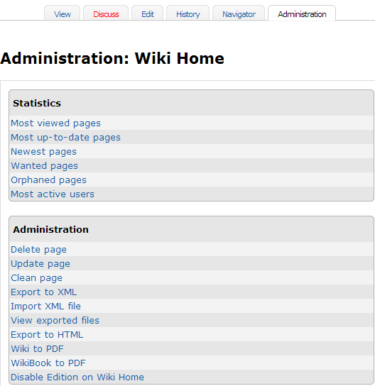

back to top
[Page Name: S2: P2: Create an Online Spreadsheet]
[Page Name to Show in Course Menu: Çevrimiçi İşlem Tablosu Oluşturma]
[Previous & Next Link: Both Previous and Next]

[Block: Content, no Border]
[Supertitle:] Rehberlik Kılavuzu
[Title:] Bölüm 2: Kursa Hazırlanmak
[Subtitle:] Çevrimiçi İşbirlikli İşlem Tablosu Nasıl Oluşturulur?

Modül 2 ve 3’te katılımcılar çevrimiçi işbirliği Web sitesinde çalışmak durumundadırlar. Bu modüllerdeki ilgili etkinliklere başlamadan önce çevrimiçi işbirliği işlem tablosunu hazırlamanız ve katılımcıları tanıtmanız gerekir. Bunun için aşağıdaki basamakları kullanın:

- Kaynaklar sekmesi > İşbirliği bağlantısındaki Web Tabanlı İşbirlikli Öğrenme’yi [insert link: http://download.intel.com/education/Common/en/Resources/EO/Resources/resources.htm#Collab_Web]inceleyin.

- Bir siteye kayıt olun.
- Sisteme Giriş Bilgisi Belgenize çevrimiçi işbirliği Web sitesinin adresini, kullanıcı adınızı ve şifrenizi kaydedin. Web sitesinin adresini Ana Sayfa sekmesindeki Bağlantılarım bölümüne ekleyin.
- Doğrudan çevrimiçi ortamda ya da aşağıdaki çalışma yapraklarını çevrimiçi işbirlikli Web sitesine yükleyerek her bir modül etkinlği için ayrı bir çalışma yaprağı oluşturun. Not: Bazı işbirlikli Web sitelerinde, tablo gibi özel unsurları ana düzenleme penceresindeki ayrı bir sekme ya da köprüden ekleyebilirsiniz.
- Modül 2, Etkinlik 2, Adım 1: ÖPTS Anlama
Kılavuz olarak ÖPTS Alıştırma Şablonu’nu [link to spreadsheet— http://download.intel.com/education/common/en/resources/EO/facilitation_resources/CFQ_Practice_Template.xls - open in new window] (XLS: 1 sayfa) kullanın.
- Modül 3, Etkinlik 6, Adım 2: Fikirleri Paylaşma
Kılavuz olarak Web 2.0 Çalışma Yaprağını Kullanma’yı [link to spreadsheet— http://download.intel.com/education/common/en/resources/EO/facilitation_resources/Using_The_Web_2.0_Spreadsheet.xls] (XLS: 2 sayfa) kullanın. Sütunları gerektiği gibi yeniden boyutlandırın.

back to top
[Page Name: S2: P2: Tag/Bookmark Site]
[Page Name to Show in Course Menu: Etiketleme/Sık Kullanılanlar Sitesi]
[Previous & Next Link: Previous Page Only]

[Block: Content, no Border]
[Supertitle:] Rehberlik Kılavuzu
[Title:] Bölüm 2: Kursa Hazırlanmak
[Subtitle:] Etiketleme/Sık Kullanılanlar Sitesi Nasıl Seçilir

Modül 1: Projelerle Öğretme’ye başlamadan önce katılımcılarınızla birlikte bir etiketleme/sık kullanılanlara ekleme sitesi belirlemeniz gerekmektedir. Katılımcılarınızın kullanacağı etiketleme/sık kullanılanlara ekleme sitesini belirlerken aşağıdaki rehberi kullanın:

- Kaynaklar sekmesi > İşbirliği bağlantısındaki Çevrimiçi Etiketleme ve Sık Kullanılanlara Ekleme Siteleri’nden [Link to - http://download.intel.com/education/common/en/resources/eo/resources/resources.htm#TagandBook] bir Web sitesi seçin.

Not: Sahip olduğu özelliklerden dolayı Diigo* [link to site www.diigo.com– open in new browser window] önerilmektedir.
- Eğitimin gerçekleştirileceği ortamı kontrol ederek siteye erişim olduğundan ve sık kullanılanlara ekleme özelliğinin kullanılabildiğinden emin olun.
- Eğer EFÖ (MT) aday eğitiminde kullandığınız aynı etiketleme/sık kullanılanlara ekleme sitesini seçerseniz, Madde 5’e atlayın.
- Eğer yeni bir site seçerseniz, Modül 1: Projelerle Öğretme boyunca siteye kayıt olarak Web sitelerinin nasıl etiketleneceğini/ sık kullanılanlara ekleneceğini göstermek üzere denemeler yapın.
        - Kayıt olun.
Not: Kayıt olabilmek için siteden gelen bir e-postayı cevaplamak durumunda kalabilirsiniz. Katılımcılara bu konuda yardımcı olmanız gerekebilir.
        - Etiketleme/sık kullanılanlara ekleme sitesinde var olan kullanım kılavuzunu inceleyin.
        - Proje tabanlı öğrenme üzerine olan Etkili Projeler Tasarlama Web sitesini etiketleyin ya da sık kullanılanlara ekleyin. [insert link to http://educate.intel.com/en/ProjectDesign/Design/]
        - Vurgulama ve benzeri özellikleri kullanın.
        - Sık kullanılanları farklı yollarla sıralayarak erişim sağlayın.
        - Sık kullanılan listelerinizi başka biriyle paylaşın.
  - Sisteme Giriş Belgesine etiketleme/sık kullanılanlar Web sitesinin adresini, kullanıcı adınızı ve şifrenizi kaydedin. Sitenin adresini Ana Sayfa sekmesindeki Bağlantılarım bölümüne ekleyin.

back to top
[Page Name: S3: Online Manage Features]
[Page Name to Show in Course Menu: B3: Çevrimiçi Yönetim Özellikleri]
[Previous & Next Link: Next Page Only]

[Block: Content, no Border]
[Supertitle:] Rehberlik Kılavuzu
[Title:] Bölüm 3: Çevrimiçi Yönetim Özelliklerini Kullanma
[Subtitle:] Giriş

Bu bölüm, Rehberlik sekmesinde bulunan çevrimiçi yönetim özelliklerine yönelik teknik yardım rehberini içerir. Aşağıdaki becerilere ilişkin yönergeler de bulunmaktadır:

- Duyuru eklemek, mesaj yollamak ve danışma amaçlı sohbet oturumları yürütmek gibi iletişim araçlarını kullanma
- Anketleri inceleme, katılımcıları davet etme ve kayıtlarını silme, zaman çizelgesi hazırlama, modülleri hazırlama ve katılımcılara sertifika verme
- Eşleş ve Paylaş ve ürün Dosyası Gösterimi etkinliklerindeki tartışmalarda katılımcıların Paylaşım sekmesini kullanmaları için yardımcı olma
- Öğretmen Odası’nda yapılandırılmamış tartışmalar yürütmek

Not: Kurs Wiki’sinde gerçekleştirilen Kuramdan Uygulamaya tartışmalarının yönergeleri vardır. Diğer tartışmalar kurs Web günlüğünde gerçekleştirilir (bu kılavuzdaki Web Günlüğü Yarat [insert link] kısmına bakınız).

Bu bölüm Rehberlik sekmesinde yer alan aşağıdaki özelliklere ilişkin yönergeleri içermektedir:

- Eğitimi Yönetmek [insert link to S3: p1]
- Duyuru Eklemek [insert link to S3:P2]
- Katılımcıları Davet Etmek/Kaydını Silmek [insert link to S3:P3]
- Takvim Hazırlamak [insert link to S3:P4]
- Sohbet Başlatmak [insert link to S3:P5]
- Modülleri Göstermek/Gizlemek [insert link to S3:P6]
- Tartışma Başlatmak [insert link to S3: P7]
- Anketleri İncelemek [insert link to S3:P8]
- Katılımcılara Sertifika Vermek [insert link to S3:P9]
- Katılımcı Erişimini İncelemek [insert link to S3:P10]

back to top
[Page Name: S3: P1: Manage Training]
[Page Name to Show in Course Menu: E1: Eğitimi Yönetmek]
[Previous & Next Link: Both Previous and Next]

[Block: Content, no Border]
[Supertitle:] Rehberlik Kılavuzu
[Title:] Bölüm 3: Çevrimiçi Yönetim Özelliklerini Kullanmak
[Subtitle:] Etkinlik 1: Eğitimi Yönetmek

Kurstaki her modül, o modüle hazırlanmanıza ve başarıyla rehberlik yapmanıza yardımcı olacak bir Görev Listesi içerir. Kursa Hazırlık görev listesini daha önce incelemiştiniz. Şimdi de her bir modül için sunulan görev listelerini inceleyin.

- Rehberlik sekmesine tıklayın.

- Rehberlik sekmesi > Eğitimi Yönetmekmek üzerine tıklayın [insert link – to manage training]. Tüm Görev Listeleri’nin soldaki gezinti bölümünde yer aldığını göreceksiniz (aşağıdaki resme bakınız).

[insert image: manage_managemodules.gif]

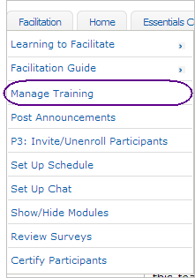

- İncelemek istediğiniz kısma ait Görev Listesi’ne tıklayın. [insert image: manage_tasklist.gif]

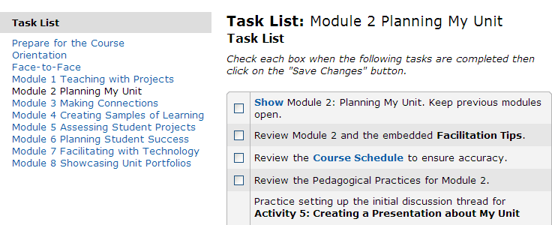

- Görev listelerini inceleyin. Bir görevi tamamladığınızda ilgili kutucuğu işaretleyin.

- Eğer görevin adı bir bağlantı olarak gözüküyorsa, yönetim özelliğine (örneğin Duyuru Eklemek) ya da belgeye doğrudan erişim için bağlantıya tıklayın.

Not: Tüm görevler bağlantı olarak sunulmamıştır.

- Kaydet’e tıklayın.

- Ayrıca tüm Görev Listeleri [link to spreadsheet— http://download.intel.com/education/common/en/resources/EO/facilitation_resources/task_list.xls] (XlS: 11 çalışma yaprağı) Rehberlik Kılavuzu > Bölüm 7: Rehberlik Kaynaklarına Erişim’den indirilebilir.

back to top
[Page Name: S3: P2: Post Announcements]
[Page Name to Show in Course Menu: E2: Duyuru Eklemek]
[Previous & Next Link: Both Previous and Next]

[Block: Content, no Border]
[Supertitle:] Rehberlik Kılavuzu
[Title:] Bölüm 3: Çevrimiçi Yönetim Özelliklerini Kullanma
[Subtitle:] Etkinlik 2: Nasıl Duyuru Eklenir

Duyurular Ana Sayfa sekmesinden görülebilir. Katılımcıların bir grup olarak düzenli ve verimli şekilde iletişim kurmalarını sağlar. Görev Listeleri’nde örnek duyurular yer almaktadır ve üzerinde değişiklikler yapılabilir. Hata bulunmaması için, her zaman duyurularınızı önce yazım kılavuzu bulunan bir kelime işlemcide hazırlamalısınız. Böylece duyurularınıza ileride tekrar başvurma ve yeniden kullanma şansınız olacaktır. Duyurular temel olarak katılımcılara yeni modülü tanıtma, kurs zaman çizelgesi hatırlatma ve katılımcıların eş zamanlı olarak çalışmalarını sağlama amacıyla kullanılır.

Geçmiş duyurulara erişim için Önceki duyurular’a tıklayın. Yeni duyurular Ana Sayfa sekmesinde görülür. [insert image: manage_announcementpage.gif]

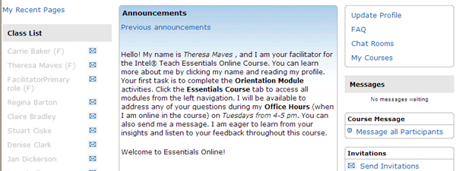

- Bir duyuru eklemek için, Rehberlik sekmesi > Duyuru Eklemek üzerine tıklayın. [insert link – new window]

[insert image: manage_postannouncements.gif]

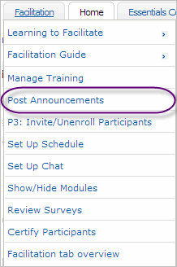

- Yeni duyuru ekle’ye tıklayın.

[insert image: manage_addnewannouncement.gif]


- Konu alanında duyurunuza bir başlık verin.

- Duyurunuzu Mesaj alanına yazın.

Not: En uygun sonuçlara ulaşmak için, kurs iletişim ortamlarındaki tüm metinlerinizi Verdana yazı karakteri ve 10 punto olarak biçimlendirin.

[insert image: manage_newdiscussiontopic.gif]
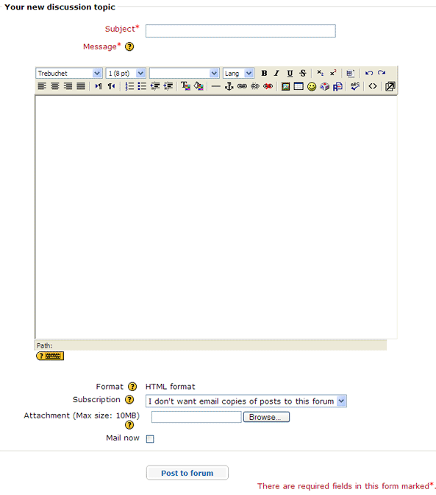

- Bir belge eklemek için, Ara’ya tıklayarak yüklemek istediğiniz dosyayı bulun ve Tamam’a tıklayın.

Not: Her bir duyuruda sadece bir dosya ekleyebilirsiniz. Eğer birden fazla dosya yüklemeniz gerekirse, yükleme işleminden önce tüm dosyalarınızı bir ZIP dosyası olarak sıkıştırın. Dosya sıkıştırma işlemi için gerekli yönergeleri Intel® Öğretmen Programı Yardım Rehberi ##İşletimci Ortamı 2.6#OE_2.6##: Dosya ya da klasör sıkıştırma bölümünde bulabilirsiniz.

- Eğer derhal tüm katılımcılara yollamak istiyorsanız, Postala’yı seçin. Eğer Postala’yı seçmezseniz, katılımcıların kursu açmamaları halinde 36 saat içinde otomatik olarak tüm katılımcılara postalanacaktır.

Not: Duyurunuzu yolladıktan sonraki bir saat içinde değiştirme şansınız vardır. Bir saatten sonra üzerinde bir değişiklik yapılamaz. Duyuruyu değiştirmek için, silerek yeni bir duyuru eklemeniz gerekir.

- İşlemi tamamladığınızda, Foruma Ekle’ye tıklayın.

back to top
[Page Name: S3: P3: Invite/Unenroll Participants]
[Page Name to Show in Course Menu: E3: Katılımcıları Davet Etmek/Kayıt Silmek]
[Previous & Next Link: Both Previous and Next]

[Block: Content, no Border]
[Supertitle:] Rehberlik Kılavuzu
[Title:] Bölüm 3: Çevrimiçi Yönetim Özelliklerini Kullanma
[Subtitle:] Etkinlik 3: Katılımcılar Nasıl Davet Edilir ve Kayıtları Silinir

Katılımcıları Davet Etmek [insert link] ve Katılımcıların Kaydını Silmek [insert link] konularındaki iki yönergeyi inceleyin.

Katılımcıları Davet Etmek
Kurs hazırlık aşamasında kursa kayıt olmayan katılımcıları kaydetmek için bu özelliği kullanın. Ana Sayfa sekmesinden yeni katılımcıları kursa davet edebilirsiniz. Bu özelliği kullanmak için Davet Yolla bağlantısına tıklayın.

[insert image: manage_inviteusers.gif]
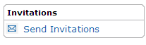
Katılımcıları birer birer davet edebileceğiniz gibi CSV dosyalarını da yükleyebilirsiniz.

Katılımcı girişlerini birer birer yapmak için:

- Katılımcılardan e-posta adreslerini temin edin.
- Ana Sayfa sekmesinden Davet Yolla’ya tıklayın.
- Her satıra bir e-posta adresi girin.
- Yeni katılımcıların e-posta adreslerini girme işleminin tamamlayınca Davet Yolla’ya tıklayın.

[insert image: manage_sendinvitation.gif]

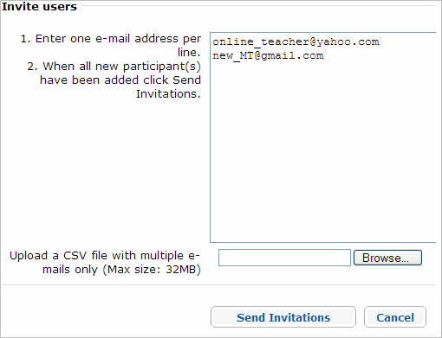

Bir defada birden çok kullanıcı eklemek şu adımları izleyin:

- Katılımcıların e-posta adreslerini temin edin.
- İşlem tablosundaki her hücreye bir e-posta adresi girin.
- Bir CSV dosyası olarak kaydedin.
  - Bir CSV dosyası olarak kaydetmek için, Dosya’yı seçin ve ardından Farklı Kaydet’e tıklayın.
  - Dosya Türü menüsünden CSV’yi seçin.
- Ana Sayfa sekmesinden Davet Yolla’ya tıklayın.
- Ara düğmesine tıklayın ve CSV dosyanızı bulun.
- CSV dosyanızı seçin.
- Davet Yolla’ya tıklayın.

Davetlerinizi yolladıktan sonra davetlerinizin yollandığını belirten bir onay penceresi göreceksiniz. Kurs Ana Sayfa sekmesine dönmek için Geri ya da Ana Sayfaya Dön’e tıklayın.

[insert image: manage_invitationresult.gif]

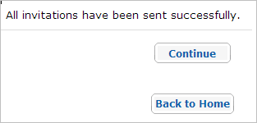

Katılımcılar aşağıdaki daveti alacaklardır. Kursa kayıt olmak için e-posta mesajında belirtilen yönergeleri izlemeleri gerekecektir.

[insert image sample_invitation.gif]
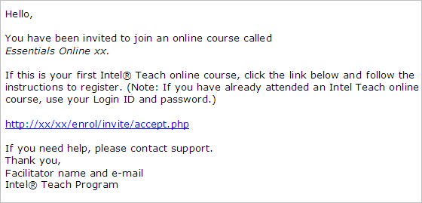

Katılımcı siteye giderek kursa kayıt olmak isterse aşağıdaki adımlar gerçekleşir:

[insert image: manage_register.gif]

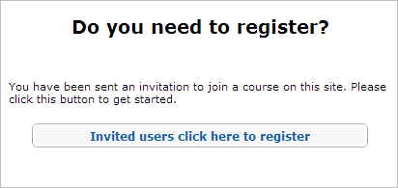

1. Katılımcı kendi adına bir hesap alabilmek için aşağıdaki tüm alanları doldurur.

[insert image: manage_createaccount.gif]

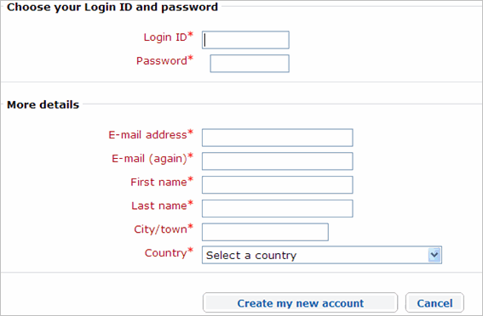

2. Katılımcı, kayıt işleminin tamamlandığını belirten bir mesaj alır.

[insert image: manage_confirmregistration.gif]

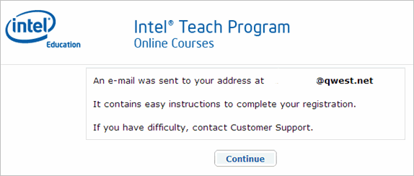

3. Katılımcı, bağlantı kurmadan önce e-posta mesajındaki onay bağlantısına tıklamalıdır. Onaylandıktan sonra katılımcı kursa kayıt olabilir.

[insert image: manage_enrollincourse.gif]

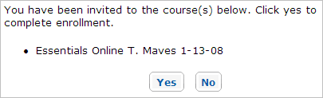

insert image: manage_enrollincourse2.gif]
4. Kursa kayıt olabilmek için Evet’e tıkladıktan sonra bir onay penceresi açılır.

Not: Bir katılımcı daveti kabul ettiğinde rehber olarak size bir e-posta mesajı ulaşır.

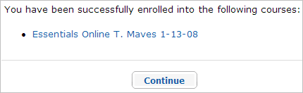
5. Katılımcılar onay mesajını aldıktan iki gün sonra kursa katılabilirler. Kursa erişim için, kurs adına tıklayabilecekleri gibi, tüm kursların sıralandığı Ana Sayfa sekmesine ulaşmak için Devam’a tıklayabilirler. Bir katılımcı kursa katıldığınca, Sınıf Listesi’nde adı belirir.

6. Katılımcıya varsayılan rol atanır. Katılımcının ismine tıklanarak farklı bir rol atanabilir.

[insert image: manage_role.gif]

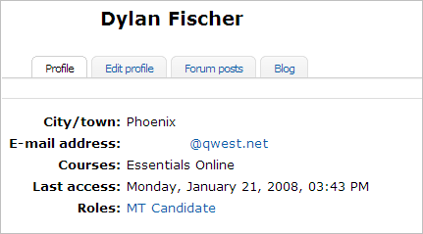

back to top

Katılımcı Kaydını Silmek [insert target]
Bir katılımcının kaydını silmek için, Ana Sayfa sekmesindeki Sınıf Listesi’nden adına tıklayın.

[insert image: manage_unenrollusers.gif]


Sayfanın altındaki Kaydımı ... Sil bağlantısına tıklayın.
[insert image: manage_unenrolllink.gif]

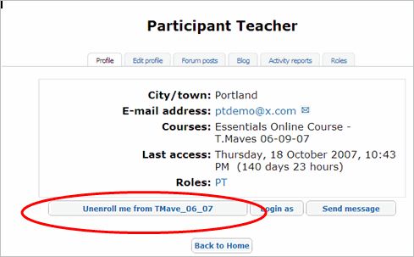

Yeni bir pencere belirir ve bu katılımcının kaydını silme işlemini onaylamanızı ister. Katılımcı bir kere silindikten sonra ona ilişkin tüm veriler de silinir ve geri çağrılamaz. Bir katılımcının kaydını silme işlemini ancak çok eminseniz onaylayın.

back to top
[Page Name: S3: P4: Set Up Schedule]
[Page Name to Show in Course Menu: E4: Takvim Hazırlamak]
[Previous & Next Link: Both Previous and Next]

[Block: Content, no Border]
[Supertitle:] Rehberlik Kılavuzu
[Title:] Bölüm 3: Çevrimiçi Yönetim Özelliklerini Kullanma
[Subtitle:] Etkinlik 4: Takvim Hazırla Nasıl Kullanılır

Kurs takvimi, temel etkinliklerin ne zaman gerçekleşeceğini, ödev ve diğer görevlerin ne zaman tamamlanması gerektiğini belirtir. Takvim, Ana Sayfa sekmesindeki Duyurular’da yer alır. Eğer katılımcı kursa girdiğinde bir etkinliği tamamlamak için son günse o etkinlik koyu harflerle vurgulanır.

[insert image: manage_activitylist.gif]

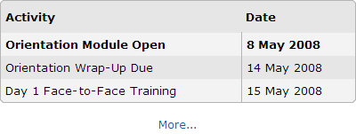

Takvim işlevi, tamamlanması gereken tüm kurs etkinliklerini birarada göstererek tarihleri ve etkinlikleri düzenlemenize olanak tanır. Takvim Hazırla [link to demo - http://download.intel.com/education/common/en/resources/EO/facilitation_resources/demos/Set_Up_Schedule/Set_Up_Schedule.htm] gösterimini izleyin.

Kurs takviminizi hazırlamak için:

- Rehberlik sekmesine tıklayarak Takvim Hazırla’yı seçin. [insert link]
[insert image: manage_setupschedule.gif]
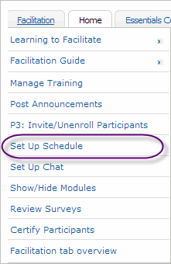

- Zaman Dilimi: Aşağı sarkan menüden, öğretiminiz için uygun zaman dilimini seçin.

Takvimi sizin zaman diliminize uyarlamak için Zaman Dilimini Ayarla’ya tıklayın.
[insert image: manage_timezone.gif]

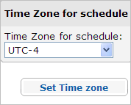
Seçtiğiniz zaman dilimi Ana Sayfa sekmesinde belirecektir.

- Etkinlik Değiştir: Bir etkinliğin adını değiştirmek ya da silmek için Düzenle düğmesine tıklayın.
[insert image: manage_editicon.gif]
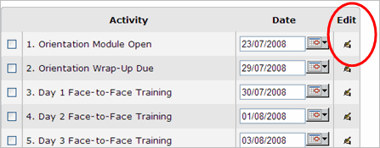
- Bir etkinliğin adını değiştirmek ya da silmek için Düzen simgesi’ne tıklayın.
- Etkinliğin adını değiştirme ya da silme işlemini tamamladıktan sonra değişiklikleri kaydetmek için sayfanın alt tarafındaki Yolla’ya tıklayın.

- Kursun başlangıç tarihine göre etkinliklere otomatik olarak bir tarih atamak için Tarih Öner özelliğini kullanın.

- Kursunuzun başlangıç tarihini belirlemek için sağdaki takvimi kullanın. Oryantasyon eğitiminin birinci günüyle başlayın.
- Tarih Öner’e tıklayın. Sol taraftaki her etkinliğin tarihi Örnek Kurs Takvimleri’nde [insert link to download server document – open in new window http://download.intel.com/education/common/en/resources/EO/facilitation_resources/Sample_Course_Schedules.doc] (DOC; 1 sayfa ve 3 gömülü XLS dosyası; 3 sayfa) yer alan Önerilen Kurs Takvimi CSV işlem tablosundaki zamanlamaya göre otomatik olarak doldurulacaktır.
[insert image: manage_suggest_dates.gif]
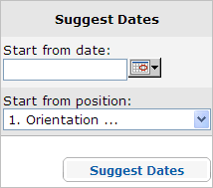
- Tarihler belirlendikten sonra, tarihlerin doğru etkinlik için ve doğru sırada olduğunu kontrol edin.
- Olası takvim değişikliklerini belirleyin. Eğer belirli bir etkinliğin tarihini değiştirmeniz gerekirse (örneğin gelmekte olan bir bayram için değişiklik gereksinimi), takvime tıklayarak etkinliğin başlamasını istediğiniz yeni tarihi belirleyin. Aşağı sarkan menüden etkinlik adını seçin ve Tarih Öner’e tıklayın. Bu etkinliği izleyen tüm diğer tarihler uygun zamanlama için değiştirilecektir.

Not: Etkinliğin hemen yanındaki takvime tıklayarak sadece bir etkinliğin tarihini de değiştirebilirsiniz.

- Tarihler onaylanıp hazır olduğunuzda Yolla’ya tıklayın; böylece kurs takvimi yenilenecektir.

- Danışma saatleri gibi yeni etkinlikler eklemek ya da yeni bir zamanlama yüklemek için takvimin altındaki Ekle düğmesini kullanın. Yeni bir etkinlik eklemek için:
- Takvim Hazırlamak sayfasının altında yer alan Ekle düğmesine tıklayın.
- Etkinliğe bir isim verin.
- Başlangıç tarihini belirleyin. Tarihleri seçerken takvim özelliğinden yardım alın.
- Yeni etkinliği eklemek için Yolla’ya tıklayın. Yeni tarih kurs takviminde belirecektir.
[insert image: manage_add_activities.gif]
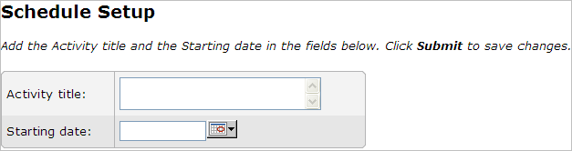
6. Etkinlikler için özel tarihler ve zaman aralıkları belirlemek için varsayılan tüm etkinlikleri silin ve özelleştirilmiş CSV dosyanızı yükleyin:

- Takvim Hazırlamak sayfasının altında yer alan Tümünü seç düğmesine tıklayın.
- Seçilenleri Sil’e tıklayın.
[insert image: manage_delete_activities.gif]

- Sayfanın altında yer alan Ekle’ye tıklayın.
- Önceden yaratılmış CSV dosyasını bulmak için Ara düğmesine tıklayın.
    - Örnek Kurs Takvimlerinde [insert link to download server document – open in new window http://download.intel.com/education/common/en/resources/EO/facilitation_resources/sample_course_schedules] (doc; 1 sayfa ve 3 gömülü XLS dosyası) Önerilen Kurs Takvimi için bir CSV dosyası bulabilirsiniz. Birden çok tarihi değiştirmek için CSV dosyasını kullanın ya da kendi CSV dosyanızı baştan yaratın.

Not: Eğer kendi CSV dosyanızı baştan yaratıyorsanız, örnek CSV dosyasındaki aynı sütun başlıklarını kullanmak zorundasınız.

- Dosyayı seçin.
- Değişiklikleri kaydetmek için sayfanın altında yer alan Yolla’ya tıklayın. Yeni tarih kurs takviminde belirecektir.

Önceden doldurulmuş olan Kurs Takvimi’ne yeni tarihler eklemek için denemeler yapın.

back to top
[Page Name: S3: P5: Set Up Chat]
[Page Name to Show in Course Menu: E5: Sohbet Başlatmak]
[Previous & Next Link: Both Previous and Next]

[Block: Content, no Border]
[Supertitle:] Rehberlik Kılavuzu
[Title:] Bölüm 3: Çevrimiçi Yönetim Özelliklerini Kullanma
[Subtitle:] Etkinlik 5: Sohbet Nasıl Başlatılır?

Sohbet özelliği, rehberin birden fazla katılımcıyla eşzamanlı olarak danışmanlık yapabilmesi için tasarlanmıştır. Rehber olarak sizlerin, tarih ve zaman belirterek danışma saatlerini ilan etmeniz ve kurs duyuruları ya da iletileri aracılığıyla katılımcılara duyurmanız gerekir.

Sohbet aracı her zaman kullanıma hazırdır. Erişim için, kurs Ana Sayfa sekmesinden Sohbet Odaları’nı seçin. [insert link – to Chat Rooms Page] Beş adet sohbet odası vardır. İlki rehberlerin danışmanlık saatleri için ayrılmıştır ve kalan dört adet oda da katılımcıların kullanımı içindir. Konu ekleyerek Gir düğmesine basın.

Bir katılımcı bir sohbet oturumunu açarak sohbete katılabilir.

[insert image: manage_chatrooms.gif]
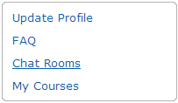

Duyurulduktan sonra sohbete katılan hiç kimse olmasa da rehber öğretmen daha önce belirtilen zaman boyunca sohbeti açık tutmak zorundadır. Bazıları daha sonra sohbete katılabilir.

back to top

[Page Name: S3: P6: Show/hide Modules]
[Page Name to Show in Course Menu: E6: Modülleri Göstermek/Saklamak]
[Previous & Next Link: Both Previous and Next]
[Block: Content, no Border]

[Supertitle:] Rehberlik Kılavuzu
[Title:] Bölüm 3: Çevrimiçi Yönetim Özelliklerini Kullanma
[Subtitle:] Kısım 6: Modüller Nasıl Gösterilir ve saklanır

Tüm katılımcıların kurs boyunca aynı modül üzerinde çalışmalarını sağlamak için, sadece tamamlanmış modüller ve o an üzerinde çalışılan modül açık olmalıdır. Tartışma ve etkinliklerde katılımcıların modüllerdeki bilgileri kullanarak katkı sağlamaları beklenmektedir.

Oryantasyon eğitiminde rehber tüm modülleri açarak katılımcıların kısaca göz atmasına ve kursu tanımasına olanak tanır. Oryantasyon eğitiminden sonra rehber o an çalışılacak modul hariç tüm modülleri kullanıma kapamalıdır. Buna ek olarak, rehber, tamamlanmış tüm modülleri de katılımcıların gerektiğinde tekrar başvurabilmeleri için açık tutmalıdır.

Not: Bir modül kapatıldığında rehberin erişimi de kapanmıştır. Hazırlanmak için kısa süreliğine modülü açmanız ve sonra tekrar kapamanız gerekir.

[insert image show-hide_module.gif]

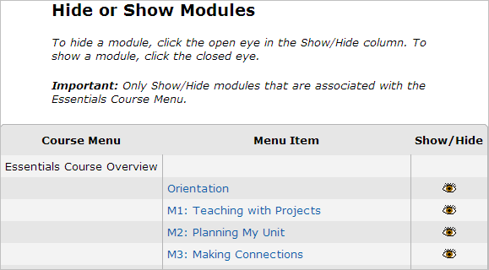

[Page Name: S3: P7: Create Discussions]
[Page Name to Show in Course Menu: E7: Tartışma Başlatmak]
[Previous & Next Link: Both Previous and Next]

[Block: Content, no Border]
[Supertitle:] Rehberlik Kılavuzu
[Title:] Bölüm 3: Çevrimiçi Yönetim Özelliklerini Kullanma
[Subtitle:] Etkinlik 7: Tartışma Nasıl Başlatılır?

Tartışmalar, katılımcıların görüşlerini paylaştığı ve birbirlerine geribildirim verdiği etkinliklerdir. Her bir tartışma konusu özel bir etkinlik ya da bir soru tarafından yönlendirilir. Bir tartışma etkinliği bireysel mesajlar ya da yazılı cevaplardan oluşur ve dosya eklentilerini de içerebilir.

Bu kurstaki çevrimiçi etkileşimler çeşitli ortamlarda gerçekleştirilmektedir:
- Kurs Wiki’sindeki Kuramdan Uygulamaya tartışmaları
- Kurs Web Günlüğü’ndeki (Blog) bireysel ve grup yazışmaları
- Paylaşım Sekmesindeki Eşleş ve Paylaş ve Ürün Dosyası Gösterimi geribildirimleri
- Öğretmenler Odası sekmesindeki tartışma konuları

Bu bölüm, Paylaşım ve Öğretmenler Odası sekmelerinde tartışmaları başlatabilmek için gerekli yönergeleri içerir. Kurs Web Günlüğü [insert link] ve Kurs Wiki’sini [insert link] hazırlamakla ilgili bilgileri Bölüm 2: Kursa Hazırlanma’da bulablirsiniz.

Öğretmenler Odası Sekmesini Kullanma
Rehber öğretmen olarak sizler ve katılımcılar Öğretmenler Odası sekmesinde tartışma başlatabilir ya da var olan bir tartışmaya iletilerinizle katılabilirsiniz. Yeni bir tartışma konusu başlatmak için aşağıdaki yönergeyi izleyin.

- Başlarken, Öğretmenler Odası’na erişim için Öğretmenler Odası sekmesine tıklayın.
[insert image: manage_add_discussion.gif]

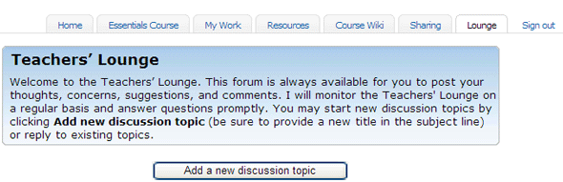
- Yeni Tartışma Konusu Ekle’ye tıklayın.

- Bir konu belirtin ve diğerlerinin tartışmaya katılmalarını özendirmek için bir mesaj yazın.

- Web sitelerine resin ya da dosya yüklemek için düzenleme araç çubuğunu kullanın.
[insert image: manage_newdiscussiontopic.gif]

- Bir dosya eklemek için, Ara’ya tıklayın, yüklemek istediğiniz dosyayı bulun ve Tamam’a tıklayın.
Not: Her bir tartışmada sadece bir dosya ekleyebilirsiniz. Eğer birden fazla dosya yüklemeniz gerekirse, yükleme işleminden önce tüm dosyalarınızı bir ZIP dosyası olarak sıkıştırın. Dosya sıkıştırma işlemi için gerekli yönergeleri Intel® Öğretmen Programı Yardım Rehberi ##İşletimci Ortamı 2.6#OE_2.6##: Dosya ya da klasör sıkıştırma bölümünde bulabilirsiniz.

- Gruba Yolla’ya tıklayın.

Var olan bir mesaja yanıt vermek için:

- Tartışma başlığına tıklayın.
- Cevaplamak istediğiniz mesajdaki (cevaplamadan önce mesajın açılması gerekir) Yanıtla’ya tıklayın.
- Mesajınızı yazın ve Gruba Yolla’ya tıklayın.

Not: Yolladıktan sonra mesaj hemen kalıcı olmaz. Kalıcı olmadan önce üzerinde değişiklik yapmak için bir saatiniz vardır.

back to top

Paylaşım Sekmesini Kullanmak
Paylaşım sekmesi Eşleş ve Paylaş ile Ürün Dosyası Gösterimi etkinliklerinde kullanılır. Katılımcılar tartışma ortamının özelliklerini kullanarak Ürün Dosyalarını yollayabilir, fikirlerini paylaşabilir ve geribildirim alıp verebilirler. Başlangıçta paylaşım zincirine öncülük ederek süreç boyunca da katılımcılara rehberlik sağlamalısınız.

- Tartışmaları Paylaşma Ortamını Hazırlama Yönergesi’nde [insert link - http://download.intel.com/education/common/en/resources/EO/resources/About_this_course/Setting_Up_Discussions.doc] (DOC; 1 sayfa) sunulan bilgiler doğrultusunda başlangıç tartışmalarına öncülük etmeyi deneyin. Denemelerinizi tamamladıktan sonra tartışmalarını silin.

Not: Yolladıktan sonra mesaj hemen kalıcı olmaz. Kalıcı olmadan önce üzerinde değişiklik yapmak için bir saatiniz vardır.
[insert image: Sharing_tab.gif]
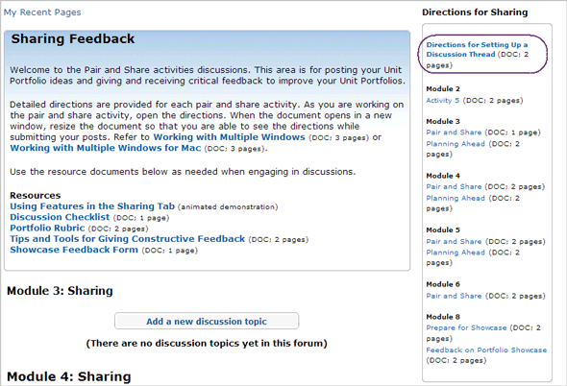

- Her paylaşım etkinliği için sunulan Paylaşım Yönergesi’ni [insert link to Sharing tab] inceleyin.

- Kendi kursunuz için, grup paylaşımlarını Modül 2, Etkinlik 5: Ünite Sunuşunu Hazırlama’dan önce belirleyin. Bu etkinlikte, Paylaşım sekmesinin Modül 3: Paylaşımı bölümünde her grup için tartışma başlatın. Katılımcılara tartışmaların nasıl başlatılacağını gösterin.

- Katılımcılar etkinliği yaparken yönergeyi açmaları ve mesajı gönderirken yönergeyi görebilmeleri için belgenin boyutunu değiştirmeleri gerekir. Katılımcıların bu beceride yetkinleşmesi için Birden Çok Pencereyle Çalışma [insert link to http://download.intel.com/education/common/en/resources/eo/resources/about_this_course/Working_with_Multiple_Windows.doc] (DOC; 3 sayfa) ya da Mac ile Birden Çok Pencereyle Çalışma [insert link to http://download.intel.com/education/common/en/resources/eo/resources/about_this_course/Working_with_Multiple_Windows_Mac.doc] (DOC; 3 sayfa) belgelerini inceleyin.
back to top
[Page Name: S3: P8: Review Surveys]
[Page Name to Show in Course Menu: E8: Anketleri İncelemek]
[Previous & Next Link: Both Previous and Next]

[Block: Content, no Border]
[Supertitle:] Rehberlik Kılavuzu
[Title:] Bölüm 3: Çevrimiçi Yönetim Özelliklerini Kullanma
[Subtitle:] Etkinlik 8: Anketler Nasıl İncelenir?

Anketleri İncelemek özelliği Kurs Oryantasyon Anketi ve Eğitim Sonu Anketi’nin özetlerini gösterir:

- Oryantasyon Anketi ve Eğitim Sonu Anketi için hazırlanan özet, her bir soru için Ortalama Puanı, Yanıtlayan Sayısını ve katılımcıların bireysel görüşlerini yansıtan Yorumları gösterir. Rehber bireysel yorumları görebilir.
- Eğitim Sonu Anketi’nin özeti sınıfa ilişkin toplam yanıtları gösterir. Rehberin bireysel yorumları görme yetkisi yoktur.

Anket sonuçlarını incelemek için:

- Rehberlik sekmesine tıklayın.
- Sınıf sonuçlarını görüntülemek için Anketleri İnceleye [insert link – to review surveys page] tıklayın.
- Sonuçları modül bazında görmek için menüden istenen modülü seçin. Görüntülenen tablo tüm katılımcıların ortalamasını yansıtacaktır.
[insert image: review_surveys2.gif]

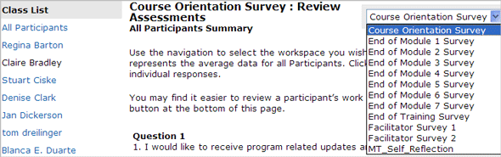

- Bireysel sonuçları görmek için katılımcının ismine tıklayın.
- Sonuçları CSV İndire tıklayarak indirin. İndirilen sonuçları görüntülemek için, Microsoft Excel’i ve CSV dosyasını açın, eğer gerek varsa biçimlendirmeyi değiştirin ve çalışma yaprağını kaydedin.
- Son anket, sizin rehber olarak değerlendirmenizi kapsar. Bu anket sonuçlarına yönelik toplu sonuçları görebilirsiniz fakat bireysel yanıtları görmeniz engellenmiştir. Katılımcılara bu durumu anlatarak ankette gerçek ve samimi görüşlerini yansıtmalarını isteyin.
[Page Name: S3: P9: Certify Participants]
[Page Name to Show in Course Menu: E9: Katılımcılara Sertifika Vermek]
[Previous & Next Link: Previous Page Only]

[Block: Content, no Border]
[Supertitle:] Rehberlik Kılavuzu
[Title:] Bölüm 3: Çevrimiçi Yönetim Özelliklerini Kullanma
[Subtitle:] Etkinlik 9: Katılımcılara Nasıl Sertifika Verilir?

Katılımcıların sertifika alması kursun tüm gereklerinin yerine getirilmesine bağlıdır. Katılımcılar Intel® Öğretmen Programı Çevrimiçi Temel Kursunu başarıyla tamamladıktan sonra, e-posta aracılığıyla sertifika ve tarihi konusunda bilgilendirilir. Her katılımcı için bir Katılım Sertifikası doldurarak mesajınıza ekleyin. Ayrıca, sertifika almaya hak kazanamayan katılımcılara da e-posta yollayarak eğer varsa gelecek eğitimler hakkında bilgilendirmelisiniz.

Kurs gereklerini yerine getiren katılımcılara sertifika vermek için:

- Rehberlik sekmesi > Katılımcılara Sertifika Vermek [insert link: to Certify Participants] gidin.
- Sertifika ver,lecek katılımcının isminin yanındaki kutuyu işaretleyin.
- Tamamlayınca, Yolla’ya tıklayın. Tabloda Sertifika Tarihi doldurulacaktır.
- Önceden hazırlanmış bulunan aşağıdaki mesajı içeren penceresini açmak için Katılımcıları Bilgilendire tıklayın:
Tebrikler. Kursu başarıyla tamamladınız. Rehberinizden sertifikanızı alacaksınız.
- Dilerseniz mesajı değiştirebilirsiniz. Mesajı tamamladığınızda Mesajı Yolla’ya tıklayın.
- Tablo, Bilgilendirme Tarihini otomatik olarak dolduracaktır.

[insert image: certify_participants.gif]

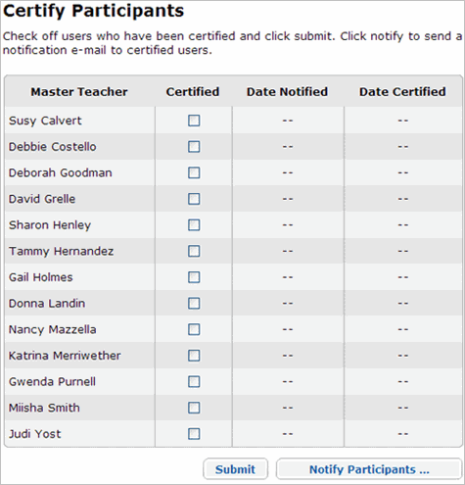

- Sertifika verilen tarihi ve sertifika alan katılımcının adını Rehberlik Kılavuzu > Bölüm 7: Rehberlik Kaynaklarına Erişim’de bulunan Katılım Sertifikası’na [insert link to http://download.intel.com/education/common/en/resources/EO/facilitation_resources/PT_Certificate_of_Completion.PDF - open in new window] (PDF; 1 sayfa) ekleyin.
- Sertifikaları, katılımcılara yollanacak bireysel e-postalara ekleyin. E-posta mesajınızda, katılımcılara kurs malzemelerine dokuz ay daha erişimlerinin mümkün olduğunu hatırlatın.

[Page Name: S3: P10: View Participant Access]
[Page Name to Show in Course Menu: K10: Katılımcı Erişimini İncelemek]
[Previous & Next Link: Both Previous and Next]

[Block: Content, no Border]
[Supertitle:] Rehberlik Kılavuzu
[Title:] Bölüm 3: Çevrimiçi Yönetim Özelliklerini Kullanma
[Subtitle:] Etkinlik10: Katılımcı Erişimi Nasıl İncelenir?

Katılımcıların kursa en son ne zaman erişim sağladıklarını bilmek, dersi geriden takip eden ya da başlangıçta zorlanan öğretmenler hakkında bilgi sahibi olmanızı sağlar. Oryantaston modülünde burayı sıklıkla kontrol ederek tüm katılımcıların kursa dahil olduklarınndan emin olmanız gerekir.

- Rehberlik sekmesi > Katılımcı Erişimini İnceleye [insert link: to View Participant Access] gidin.
- Katılımcılar bağlantısına tıklayın. .
[insert image: view_participans.gif]
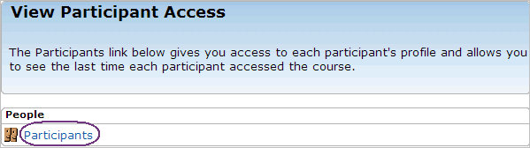
- Son Erişim sütununu inceleyin ve statüsünde Hiç bir Zaman ibaresi olan ya da uzun zamandır erişim sağlamamış olan katılımcıları not edin.
[insert image: last_access.gif]
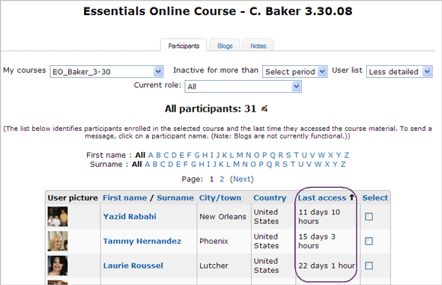
- Gereksinim duyduğunuzda katılımcı adına tıkayıp e-posta adresini alarak bir uyarıcı mesaj yollayın. Örnekler için Oryantasyon Mesajları [link to doc - http://download.intel.com/education/common/en/resources/EO/facilitation_resources/Orientation_Messages.doc] (DOC; 4 sayfa) ve İzleme Mesjları [insert link - http://download.intel.com/education/common/en/resources/EO/facilitation_resources/sample_Progress_Messages.doc - new window] (DOC; 6 sayfa) belgelerini inceleyin.

- Birden fazla katılımcıya aynı anda mesaj yollamak için Seç sütununda ilgili katılımcıların adlarının karşısındaki kutucuğu işaretleyin.
[insert image: select_users.gif]
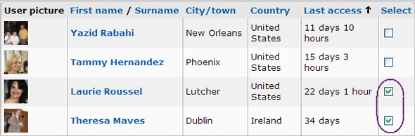
- Sayfanın altına giderek menüden Seçili katılımcılar’a tıklayın. İleti Ekle/yolla seçeneğini seçin. Bu sizi yeni bir ileti sayfasına yönlendirecektir.
[insert image: Send_participant_message.gif]
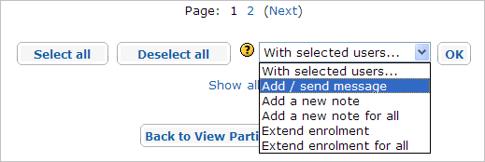
- Mesajınızı yazın ve Önizleme düğmesine tıklayın.
[insert image: participant_message_preview.gif]
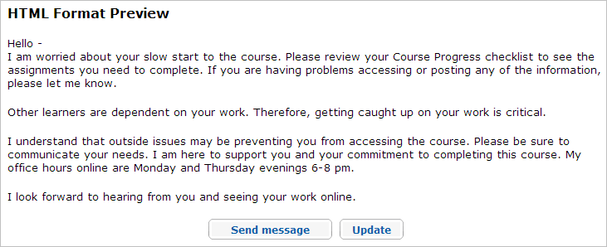

- Mesajı değiştirmek için Güncelleye ya da eğer mesajdan memnunsanız İetiyi Yolla’ya tıklayın.

back to top

[Page Name: S4: Conducting the Online Orientation]
[Page Name to Show in Course Menu: B4: Oryantasyon Eğitimini Gerçekleştirme]
[Previous & Next Link: Next Page Only]

[Block: Content, no Border]
[Supertitle:] Rehberlik Kılavuzu
[Title:] Bölüm 4: Oryantasyon Eğitimini Gerçekleştirme
[Subtitle:] Giriş

[Block: Facilitator Corner]
[Block Title: leave blank]
[Minutes: leave blank]
[Display Picture: NO]

Her türlü eğitim programında, iyi bir başlangıç yapmak katılımcıları programa hazırlayarak mesleki gelişim sağlayacaklarına ve risk alabileceklerine inandıkları bir ortam yaratılmasını sağlar. Bu özellik çevrimiçi ortamlar için oldukça önemlidir. Oryantasyon, yüzyüze eğitimden bir hafta önce tamamlanması gereken yaklaşık iki saatlik bir ön çalışmadır. Oryantasyon, katılımcıları kurstan tam olarak faydalanmaları için hazırlayacaktır.

Not: Oryantasyonu yüzyüze eğitimin ilk gününde gerçekleştirmeyi de seçebilirsiniz. Fakat, günlük plana iki ya da üç saat daha eklemeniz gerekecektir.

[Block: Content, no Border]
Oryantasyon iki etkinlikten oluşmaktadır:

Etkinlik 1: Oryantasyonu Yönetmek katılımcıların yüzyüze eğitimden önce tamamlaması gereken ön çalışmayı yönetebilmeleri için rehberlere yardımcı olur.

Etkinlik 2: Çalışmamı İnceleme Çalışması sekmesini bir rehberin bakış açısından tanımlar.

[Page Name: S4: P1: Managing Orientation]
[Page Name to Show in Course Menu: K1: Oryantasyonu Yönet]
[Previous & Next Link: Previous Page Only]

[Block: Content, no Border]
[Supertitle:] Rehberlik Kılavuzu
[Title:] Bölüm 4: Oryantasyon Eğitimini Gerçekleştirme
[Subtitle:] Etkinlik 1: Oryantasyonu Yönetmek

[Block: Facilitator Corner]
[Block Title: leave blank]
[Minutes: leave blank]
[Display Picture: NO]

Çoğu katılımcı çevrimiçi kursa belirli bir korku ve endişeyle yaklaşır. Bazıları, oryantasyon sırasında sıkça desteklenmeye ve onaylanmaya gereksinim duyar. Rehber olarak sizler iyi iletişim becerileri sergileyerek ve bir grup havası yaratarak liderlik sergilemelisiniz.

[Block: Content, no Border]
Aşağıdakiler, oryantasyonu yönetirken gözönünde bulundurmanız gereken maddelerin bir özetidir:
  - Rehberlik sekmesi > Eğitimi Yönetmek kısımında yer alan Oryantasyon Görev Listesi’ndeki [link to Facilitation Tab >Manage Training] tüm görevleri tamamlayın. Bu görev listesi ayrıca Rehberlik Kılavuzu > Bölüm 7: Rehberlik Kaynaklarına Erişim’de de indirilmeye uygun bir formatta sunulmuştur. [insert anchor]
  - Dilerseniz, katılımcıların gelişimini izlemenize yardımcı olacak bir izleme belgesi kullanın. Gelişimi İzle [link to spreadsheet - http://download.intel.com/education/common/en/resources/EO/facilitation_resources/tracking_progress.xls] (xls; 2 sayfa) çalışma yaprağını inceleyerek kendi ihtiyacınıza göre değiştirin.
  - Öğretmen Odası’nı sıklıkla ziyaret ederek yeni görüş ve önerilere yanıt verin.
  - Katılımcıları Ana Sayfa sekmesindeki SSS’yi kullanmaya güdülemek için bir duyuru ya da ileti yollayın.
  - Katılımcıların Ünite Portfolyosu’nu geliştirirken işbirliği yapabilecekleri bir meslektaşları olup olmadığını belirlemeleri için kurs Web günlüğüne yollanan ünite fikirlerini incelemelerini isteyin.
Not: Bir başka seçenek olarak, yüzyüze eğitim sırasında bu bilgiyi katılımcılarla paylaşabilmek için çevrimiçi bir belge ya da çalışma yaprağı hazırlayabilirsiniz.

[Page Name: S4: P2: Investigating the My Work Tab]
[Page Name to Show in Course Menu: K2: Çalışmam Sekmesini İnceleme]
[Previous & Next Link: Previous Page Only]

[Block: Content, no Border]
[Supertitle:] Rehberlik Kılavuzu
[Title:] Bölüm 4: Oryantasyon Eğitimini Gerçekleştirme
[Subtitle:] Kısım 2: Çalışmam Sekmesini İnceleme

[Block: Content, no Border]
Bu aşamada, Katılımcı Öğretmenin gelişimini izlemenize yardımcı olacak Çalışmam sekmesinin işlevlerini inceleyeceksiniz.

Çalışmam sekmesi, rehberlerin katılımcılar tarafından yollanan çalışmaları ve gelişimlerini inceleme olanağı tanır. Bu etkinlikte, önce varolan özellikleri inceleyin ardından da katılımcı çalışmasını yolladıktan sonra bu özelliklerin nasıl kullanılacağna ilişkin gösterimi izleyin.Temel Çevrimiçi Kurs’ta incelemeniz için örnek katılımcı çalışmaları yer almaktadır.
Eğer katılımcılarınız çalışmalarını yollamadan önce Çalışmam sekmesine girmek izlemek isterseniz, sayfanın içeriğini görmek yerine Çalışma bulunamadı uyarısını göreceksiniz. Bu durumda, ilgili başka bir konuya ilişkin başka bir belgeye gönderen Rehberlik İpucu bağlantısı görebilirsiniz.

My Çalışmam sekmesinin aşağıda sıralanan işlevlerini inceleyin:

Not: Dilerseniz, okumak yerine aşağıdaki canlandırmalı gösterimleri izlemeyi tercih edebilirsiniz:

Katılımcıların Kurstaki Gelişimini İnceleme [link to demo - http://download.intel.com/education/common/en/resources/EO/facilitation_resources/demos/Course_progress/Course_progress.htm - open in new window]

Katılımcı Çalışmalarını İnceleme [link to demo - http://download.intel.com/education/common/en/resources/EO/facilitation_resources/demos/Participants_Work/Participants_Work.htm - open in a new window

- Kurstaki Gelişim Katılımcılardan her modül için tamamladıkları etkinlikleri belirtern bir denetim listesini doldurmaları istenmektedir. Rehber, katılımcıların kurs boyunca sergilediği gelişimi grup olarak ya da bireysel olarak izleyebilir.

[image: review_course_progress.gif]
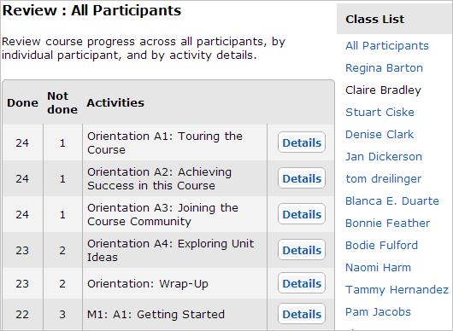

Rehber görevlerini tamamlayan katılımcılara tebrik iletisi ve hala çalışan katılımcılara da uyarı iletileri yollayabilir. (Fikir edinmek için Örnek Gelişim İletileri’ne [insert link http://download.intel.com/education/common/en/resources/EO/facilitation_resources/sample_Progress_Messages.doc - open in new window] (DOC; 6 sayfa) bakın.

[image: contact_participants.gif]

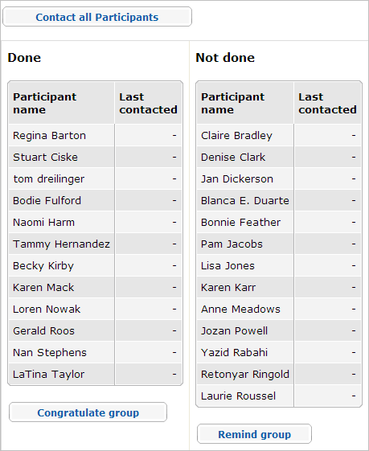

Rehberler ayrıca katılımcıların tamamladığı işleri görmek için Çalışmam > Kurs Gelişimi bölümünden Ünite Planı Denetim Listesi’ni seçebilir. Rehberler, katılımcıların Ünite Planlarındaki gelişmlerini incelemk için denetim listesini kullandıklarından emin olmak için tebrik ya da uyarı iletisi yollayabilirler.

- Özdeğerlendirme: Katılımcılardan kurs boyunca kendi çalışmalarını değerlendirmeleri istenmektedir. Temel iki özdeğerlendirme alanı aşağıdadır:

- Güncel Değerlendirmeler Assessment Practices
- Rehberlik Özdeğerlendirmesi

Rehber, katılımcıların özdeğerlendirmelerini görebilir ve onlara eğitici ya da güdüleyici geribildirim verebilir. Rehber ayrıca her özdeğerlendirmeyi grup halinde görerek tüm grubun ortak gereksinimlerini daha iyi anlayabilir.

- Portfolyo Değerlendirme Tablosu: Her katılımcı Ünite Portfolyosu gelişimini izlemek ve kurs amaçlarının yerine getirildiğinden emin olmak için bir değerlendirme tablosu kullanır. Rehber, katılımcıların kendi çalışmaları hakkındaki görüşlerini öğrenmek için bireysel ya da grup değerlendirmelerini inceleyebilir.

- Defter: Her katılımcının kurs boyunca notlarını tutabilecekleri bir çevrimiçi defter sunulmaktadır. Dilerse rehber, her katılımcının defterini inceleyebilir. Defterler rehbere katılımcıların kurs boyunca sergilediği üst düzey düşünme becerilerine ilişkin sağlıklı bir değerlendirme sunabilir. Defter notlarına yönelik geribildirim verilemez fakat, defter notlarını incelemek kursun etkileri hakkında çok değerli kanıtlar sağlayabilir.

Dilerseniz, yüzyüze eğitime başlamadan önce Oryantasyon: Ünite Planlarını İnceleme etkinliğinde ilk defter notlarını inceleyin.
[Page Name: S5: Conducting the Face-to-Face Training]
[Page Name to Show in Course Menu: B5: Yüzyüze Öğretimi Gerçekleştirme]
[Previous & Next Link: Next Page Only]

[Block: Content, no Border]
[Supertitle:] Rehberlik Kılavuzu
[Title:] Bölüm 5: Eğitimin Yüzyüze Kısmını Gerçekleştirme
[Subtitle:] Giriş

[Block: Facilitator Corner]
[Block Title: leave blank]
[Minutes: leave blank]
[Display Picture: NO]

Eğitimin yüzyüze kısmının en önemli çıktısı öğretmenleri meslektaşlarıyla birlikte çevrimiçi ortamda çalışmaya devam etmek için kendilerini hazır ve özgüvenli hissetmelerini sağlamaktır. Çoğu katılımcı için bu ilk çevrimiçi öğrenme deneyimi olacaktır ve bu durum katılımcılar arasında güvensizlik yaratabilir. Sizin göreviniz, tüm katılımcıların çevrimiçi bölüme hazır ve istekli, kursun kalan bölümünü tamamlayacak yeterliklere sahip olmalarını sağlamaktır.

Bu bölümde iki etkinlik yer almaktadır:

Etkinlik 1: Eğitimin Yüzyüze Kısmına Hazırlanmak eğitim öncesi yapılması gereken hazırlıkları açıklar.

Etkinlik 2: Eğitimin Yüzyüze Kısmını Gerçekleştirmek eğitimin yüzyüze kısmında kullanabileceğiniz ipucu ve hatırlatmaları içerir.

[Page Name: S5: P1: Prepare for F2F]
[Page Name to Show in Course Menu: E1: Yüzyüzeye Hazırlık]
[Previous & Next Link: Both Previous and Next]

[Block: Content, no Border]
[Supertitle:] Rehberlik Kılavuzu
[Title:] Bölüm 5: Eğitimin Yüzyüze Kısmını Gerçekleştirme
[Subtitle:] Etkinlik 1: Eğitimin Yüzyüze Kısmına Hazırlanmak

[Block: Facilitator Corner]
[Block Title: leave blank]
[Minutes: leave blank]
[Display Picture: NO]

Kursa dikkatli bir şekilde hazırlanmak son derece önemlidir. Tüm ayrıntıları düşündükten ve gerekli ölemleri aldıktan sonra rahatlayacak ve Katılımcı Öğretmenlerinizle beraber eğitiminden zevk alabilirsiniz.

[Block: Content, no Border]

Rehberlik Kılavuzu > Bölüm 7: Rehberlik Kaynaklarına Erişim’de de yer alan Eğitimi Yönetmekmek> Yüzyüze Görev listesi’ni [link] inceleyin.

Aşağıdaki ipuçları eğitimin yüzyüze kısmını daha başarılı gerçekleştirmenize yardımcı olabilir:

- Mümkünse, Web günlüğü etkinliklerini aralardan önce gerçekleştirmeye çalışın. Bazı katılımcıların Web günlüğünü hazırlamaları ya da günlüğe yazmaları zaman alabilir. Eğitimdeki araları bu etkinlikleri tamamlamak için kullanabilirler.
- Birden Çok Pencereyle Çalışma belgesini inceleyin (Windows [link http://download.intel.com/education/common/en/resources/eo/resources/about_this_course/Using_Multiple_Windows.doc] (DOC; 3 sayfa) kullanıcıları ve Mac [link http://download.intel.com/education/common/en/resources/eo/resources/about_this_course/Using_Multiple_Windows_Mac.doc] (DOC; 3 sayfa) kullanııları için ayrı belgeler olduğuna dikkat edin.
- Kurs sunumları da dahil olmak üzere, birden çok pencereyle çalışma denemeleri yapın. Pencereler arasında geçiş için Alt+Tab tuşlarını kullanın. Katılımcı Öğretmenlere model olabilmesi amacıyla, gösterirken yüksek sesle konuşmayı deneyin (örneğin, “Modül 1’e tıklıyorum ve tüm modül açılıyor”).
- Ürün Dosyası Klasörü Oluşturma konusunda Intel® Eğitim Yardım Kılavuzu’nu [link to – Help Guide - open in new window] inceleyin.
##Intel Teach Courses Skill 2.1#EC_2.1##: To create the course folder and subfolders
- Paylaşım sekmesinde tartışma başlatmaya yönelik denemeler yapın.
- Rehberlik sekmesi> Eğitimi Yönetmek [link to Manage Training] altında yer alan Modül 1’den 3’e kadar Görev Listesleri’ni tamamlayın.
- Katılımcı Öğretmen Sunumunu [link to http://download.intel.com/education/common/en/resources/EO/facilitation_resources/PT_Presentation.ppt] (PPT; 34 slides) kendi eğitiminize uyarlayın.

back to top
[Page Name: S5: P2: Deliver F2F]
[Page Name to Show in Course Menu: E1: Yüzyüzeyi Gerçekleştirmek]
[Previous & Next Link: Previous Page only]

[Block: Content, no Border]
[Supertitle:] Rehberlik Kılavuzu
[Title:] Bölüm 5: Eğitimin Yüzyüze Kısmını Gerçekleştirme
[Subtitle:] Etkinlik 2: Eğitimin Yüzyüze Kısmını Gerçekleştirmek

[Block: Facilitator Corner]
[Block Title: leave blank]
[Minutes: leave blank]
[Display Picture: NO]

Kursun yüzyüze kısmına hazırlanırken Oryantasyon sürecinde katılımcılarınız hakkında bilgi sahibi olduğunuzu unutmayın. Bazı katılımcıların çevrimiçi öğrenmeye yönelik endişelerini gidermeniz gerekebilir. Ayrıca, hem yüzyüze hem de çevrimiçi ortamda daha verimli bir öğrenme deneyimi geçirmeleri için yardımcı olabilecek eleştirel ve yaratıcı düşünme beklentilerini açıklamanız gerekebilir.

[Block: Content, no Border]

Eğitimin yüzyüze kısmına ilişkin aşağıdaki şu noktalara dikkat edin:

  - Yüzyüze oturumlar boyunca gerçekleştirilen tüm tartışma ve tamamlanan tüm çalışmalara yönelik katılımcılara geribildirim verin.
  - Geçmiş Mesajlar ve kurs istatistikleri gibi profil bilgilerini katılımcılara sergileyin. Fikir edinmek için Canlandırmalı Profil Gösterimi’ni [link to demo - http://download.intel.com/education/common/en/resources/EO/facilitation_resources/demos/Profile_Information/Profile_Information.htm] izleyin.
  - Katılımcıların sorunları, önerileri ve yorumlarını belirleyerek yanıtlamak için Öğretmenler Odası sekmesi, Paylaşım sekmesi ve katılımcıların kişisel Web günlüklerini inceleyin.
  - Yüzyüze oturumlar boyunca tamamlanan her modülden sonra kurs Web günlüğüne bir özet yazın.
  - Modül 2’den önce tüm katılımcıların çevrimiçi işbirlikli Web sitesinden yollanan ve sistem tarafından hazırlanmış otomatik e-posta mesajını aldıklarından emin olun. Çoğu site kullanıcılarının işbirliğine başlamadan önce kayıt olmalarını zorunlu tutar.
  - Her bir modülü tamamladığınızda çevrimiçi kurs ortamında bir duyuru yayınlayın. Örnek duyurular Rehberlik sekmesi > Eğitimi Yönetmek [insert link to manage training] altında yer alan Görev Listeleri’nde bulunabilir.
  - İnternet erişiminin olmaması ihtimaline karşı yedek bir plan oluşturun. Alternatif Çevrimdışı Etkinlikler [link to doc - http://download.intel.com/education/common/en/resources/EO/facilitation_resources/alternative_offline_activities.doc] (DOC; 3 sayfa) dosyasından çıktı alın.
  - Eğitimin yüzyüze kısmını tamamlamadan önce:
    - Kursta başarılı olunmasına yardımcı olabilecek Başarı İçin İpuçları [link to file - http://download.intel.com/education/common/en/resources/eo/resources/about_this_course/EO_P2_Tips_for_success.doc - new browser window open in a new window] (DOC; 4 sayfa) belgesini katılımcılarla beraber inceleyin. İhtiyaç duyulduğunda bu belgeye Kaynaklar sekmesi > Kurs Hakkında bağlantısından ulaşılabilir.
    - Tüm katılımcıların Projeleri Değerlendirme uygulamasına girebildiklerinden emin olun.
    - Çevrimiçi Temel Kursta katılımcıların önerilen zaman aralığı içinde kendi çalışma hızlarını kendilerinin ayarlaması gerektiğinin önemini vurgulayın.
  - Katılımcılara herşey son ana bırakmamaları gerektiğini, kendilerinden beklenen görevleri zamanında yapmalarının önerini söyleyin. Ayrıca kurusn çevrimiçi kısmının onlar için bulunmaz bir fırsat olduğunu, kendi derlerinde İnternetten nasıl yararlanabileceklerine ilişkin çok önemli deneyimler kazanacaklarını vurgulayın. Özellikle kurs kapsamındaki çevrimiçi araçları kullanarak bu araçlarla iletişim (bilgisayar aracılı iletişim) ya da işbirliği nasıl yapılabileceğini yaşayarak öğrenebileceklerini ve daha sonraki hayatlarında bu deneyimleri sadece eğitim ortamlarında değil kişisel yaşantılarında da kullanabileceklerini belirtin. Örnek olarak Skype ile yurtdışında ya da il dışında yaşayan tanıdıklarıyla ücretsiz görüşme yapabileceklerini söyleyin. Eğitimi yerien getirilmesi gereken bir görev olarak algılamak yerine bunu bir kendini geliştirme fırsatı gib görmeleri gerektiğini iletin.
  - Katılımcılara her modül boyunca gelişimlerini izlemek için Çalışmalarım sekmesindeki Kursta İlerleme Denetim Listesi’ni kullanmaları gerektiğini hatırlatın.

back to top
[Page Name: S6: Conducting the Online Training]
[Page Name to Show in Course Menu: B6: Çevrimiçi Öğretimi Gerçekleştirme]
[Previous & Next Link: Next Page Only]

[Block: Content, no Border]
[Supertitle:] Rehberlik Kılavuzu
[Title:] Bölüm 6: Çevrimiçi Öğretimi Gerçekleştirme
[Subtitle:] Giriş

[Block: Facilitator Corner]
[Block Title: leave blank]
[Minutes: leave blank]
[Display Picture: NO]

Modül 3’teki ilk etkinliği tamamladıktan sonra, kurs sadece çevrimiçi ortamda gerçekleştirilmektedir. Katılımcı Öğretmenlerinizle bir daha hiç yüzyüze karşılaşmayabilirsiniz. Katılımcılar yüzyüze öğretimi tamamladıktan sonra da bir öğrenme topluluğunun parçası olduklarını hissetmelidirler. Çevrimiçi modüller için sağlanacak etkin rehberlik hizmeti kursun bu bölümünde de katılımcıları her etkinliği tamamlamaya teşvik edecektir. Öte yanda, kursun sonunda kısa süreli bir yüzyüze bilgilendirme oturumu düzenlemenizi öneriyoruz.

Çevrimiçi kısım üç etkinlikten oluşmaktadır:

Etkinlik 1: Çevrimiçi Modülleri Yönetmek kursun çevrimiçi bölümünü yönetmeye ilişkin bir özet sunar.

Etkinlik 2: Çevrimiçi İletişimi Yönetmek çevrimiçi iletişimi yönetmek için rehberlik sağlar.

Etkinlik 3: Kurs Kapanışını Yönetmek katılımcılara sertifika vermeye yönelik açıklamaları içerir.

[Page Name: S6: P1: Prepare Online]
[Page Name to Show in Course Menu: E1: Çevrimiçini Yönetmek]
[Previous & Next Link: Both Previous and Next]

[Block: Content, no Border]
[Supertitle:] Rehberlik Kılavuzu
[Title:] Bölüm 6: Çevrimiçi Öğretimi Gerçekleştirme
[Subtitle:] Etkinlik 1: Çevrimiçi Modülleri Yönetmek

[Block: Facilitator Corner]
[Block Title: leave blank]
[Minutes: leave blank]
[Display Picture: NO]

Kursun çevrimiçi bölümüne uygun bir strateji ile geçiş katılımcıların özgüvenini artırır ve onları olumlu bir deneyime hazırlar. Katılımcıların çevrimiçi ortamda başarıyla çalışmaya hazır olduklarından emin olmak için tüm çevrimiçi kurs özelliklerini inceleyin.

[Block: Content, no Border]

Çevrimiçi Modülleri Yönetme
Aşağıdaki listeyi inceleyin ve Modülleri yönetirken değinmeniz gereken konuları not edin:

  - Rehberlik sekmesi > Eğitimi Yönetmek bağlantısında yer alan ve her modül için sunulan Görev Listeleri’ni [insert link] tamamlayın.
  - Kurs takvimi ve gündeminde belirtildiği gibi, her modülün sonunda diğer modüle başlamadan önce Anketleri İncelemek [insert link] özelliğinden yararlanarak anket sonuçlarını inceleyin.
  - Anket sonuçları, katılımcıların gelişimi ve başarısının önemli göstergeleridir. Anket sonuçlarına bakarak bir katılımcının zorlandığını ya da daha fazla yardıma ve güdülenmeye ihtiyaç duyduğunu anlayabilirsiniz. Ayrıca bir katılımcı öğretmenin kursu bırakarak başka bir zamanda tamamlaması gerektiğini de görebilirsiniz.
Not: Eğer bir katılımcının kursu tamamlayamama ihtimalinin olduğunu düşünüyorsanız MEB yetkilileri ile temasa geçin.
- Her modülün sonunda ilgi çekici yorum, öneri, tartışma konusu ya da temel konulara ilişkin özetleyici bir günlük yazısı hazırlayarak kurs Web günlüğünde yayınlayın.
back to top
[Page Name: S6: P2: Facilitate Communication]
[Page Name to Show in Course Menu: K2: İletişimi Yönetmek]
[Previous & Next Link: Both Previous and Next]

[Block: Content, no Border]
[Supertitle:] Rehberlik Kılavuzu
[Title:] Bölüm 6: Çevrimiçi Öğretimi Gerçekleştirme
[Subtitle:] Etkinlik 2: Çevrimiçi İletişimi Yönetmek

[Block: Facilitator Corner]
[Block Title: leave blank]
[Minutes: leave blank]
[Display Picture: NO]

Kurs boyunca iletişim süreçlerini yönetmek gerçekleştirmeniz gereken en önemli rehberlik görevlerinden biridir. Katılımcıların dilediklerinde sizden destek alabileceklerini ve sizin sürekli onları denetlediğinizi hissetmeleri gerekir. Soru ya da sorunlarını olduğunda sizden yardım alabileceklerini ve ünitelerini planlamarında onlara önemli destek sağlayacağınızı bilmeleri gerekir.

[Block: Content, no Border]
Kurs boyunca iletişim süreçlerine ilişkin aşağıdaki temel görevleri yerine getirmeniz beklenmektedir:

- E-posta ve hızlı ileti mesajlarının sıkça kontrol ederek uygun şekilde cevaplayın
- Mesajlarınızda arkadaşça ve olumlu bir ton kullanın
- Yanlış anlamaları önleyin
- Duyuruları zamanında yollayın
- Kurs tartışmalarına sıkça katılın
- Öğretmenler Odası’nı düzenli aralıklarla kontrol edin
- Sohbet odalarında düzenli danışma saatleri gerçekleştirin
- Yorum, gözlem ve özetler içeren Web günlükleri hazırlayın
- Paylaşım sekmesinde katılımcıların çalışmalarına geribildirim verin

Rehberin tartışmaların konudan uzaklaşmadan yürütülmesi için yönlendirmelerde bulunması gerekir. Katılımcılardan Çevrimiçi Etkileşim Rehberi’ni [link to file - http://download.intel.com/education/common/en/resources/eo/resources/about_this_course/Guidelines_for_Online_Interactions.doc - new browser window] (DOC; 2 sayfa) incelemelerini isteyin.

Çekingen ya da devamsız katılımcı öğretmenleri yönlendirmeniz gerekmektedir. Örnek Gelişim Mesajları’nda [link to doc - http://download.intel.com/education/common/en/resources/EO/facilitation_resources/Sample_Progress_Messages.doc open in a new window] (DOC; 6 sayfa) yer alan örnek mesajalrı gerekirse uyarlayarak yollayın.

Sık sık kendiniz eğitim alırken kullandığınız Rehberliği Öğrenme [link to page] belgesindeki notlarınıza başvurun.

[Page Name: S6: P3: Close Course]
[Page Name to Show in Course Menu: E3: Kurs Kapanışı]
[Previous & Next Link: Previous Page Only]

[Block: Content, no Border]
[Supertitle:] Rehberlik Kılavuzu
[Title:] Bölüm 6: Çevrimiçi Öğretimi Gerçekleştirme
[Subtitle:] Etkinlik 3: Kurs Kapanışını Yönetmek

[Block: Facilitator Corner]
[Block Title: leave blank]
[Minutes: leave blank]
[Display Picture: NO]

Tebrikler! Rehberlik eğitiminizi tamamladınız. Meslektaşlarınıza teknolojiyle öğremne konusunda yeni beceriler kazandırdığınız için çok mutlu olmalısınız. Bu etkinlikte, kursu kapatırken yapmanız gereken bazı uygulamaları inceleyeceksiniz.

Lütfen bu kusta edindiğiniz becerileri derslerinde uygulamaya çalışın. Özellikle teknolojiyi etkili kullanma konusunda çaba harcayın. Bu kurs kapsamında bir çok yeni teknolojiyi deneme fırsatı buldunuz. Teknoloji becerileri yabancı dil becerileri gibidir: uygulandıkça gelişir. O nedenle bu kursta öğrendiklerinizi uygulamalısınız.

[Block: Content, no Border]
Kursun bu son bölümünde yapmanız gerekenler şunlardır:

  - Eğitimi Yönetmek > Modül 8 Görev Listesi’nde yer alan Kursu Kapatma [insert link] iletisini yollayın.
  - Rehberlik sekmesinde yer alan Katılımcılara Sertifika Ver’i [link] kullanarak kursu tamamlayan ve tüm gereklerini yerine getiren katılımcılara sertifika verin.
- Sertifika almaya hak kazanan her katılımcı için Rehberlik Kılavuzu > Bölüm 7: Rehberlik Kaynaklarına Erişim’de bulunan Katılım Sertifikası’nı [link to pdf - http://download.intel.com/education/common/en/resources/EO/facilitation_resources/PT_Certificate_of_completion.pdf] (PDF; 1 sayfa) doldurun.
- Kursun gereklerini yerine getiremeyen katılımcıları bilgilendirin.
  - MEB EğiTek yetkililerine katılımcıların sertifika durumlarını gösteren bir sınıf listesi yollayın.
- Kursu kapatın ve kurs değerlendirme özetini inceleyin. Gelecek eğitiminize uyarlayabileceğiniz temel konuları not edin.

[Page Name: S7: Facilitation Resources]
[Page Name to Show in Course Menu: B7: Rehberlik Kaynakları Resources]
[Previous & Next Link: No Links]

Block: Content, no Border]
[Supertitle:] Rehberlik Kılavuzu
[Title:] Bölüm 7: Rehberlik Kaynaklarına Erişim
[Subtitle:] Giriş

[Block: Facilitator Corner]
[Block Title: leave blank]
[Minutes: leave blank]
[Display Picture: NO]

Bu kursta başarılı bir rehberlik görevi gerçekleştirmek için gereksinim duyacağınız kaynaklar aşağıdaki tabloda yer almaktadır. Bu kaynaklar Rehberlik Kılavuzu içinde gösterilmiş ve bağlantı sağlanmıştır. Kursta rehberlik sağlamaya hazırlanmak için bu kaynakları indirin. Her bir dosya ayrı olarak indirilebilir ya da tüm dosyalar ZIP dosyası kullanılarak grup halinde indirilebilir.

[Block: Content, no Border]
Türü | Kaynak
Rehberlik Kılavuzu (Tüm kaynakların listesini de içeren Rehberlik Kılavuzunun PDF’i)
http://download.intel.com/education/common/en/resources/EO/facilitation_resources/Facilitation.zip
 | yalnız Rehberlik Kılavuzu (Rehberlik Kılavuzunun kaynakları içermeyen PDF’i) http://download.intel.com/education/common/en/resources/EO/facilitation_resources/Facilitation_Guide.pdf
Rehberliği Öğrenmek (Bu tablonun Rehberliği Öğrenmek bölümündeki tüm kaynakları içeren Rehberliği Öğrenmek etkinliklerinin PDF’i)
http://download.intel.com/education/common/en/resources/EO/facilitation_resources/Learning_to_Facilitate.zip
 | Rehberlik Kılavuzundaki Kaynaklar
Alternatif Çevrimdışı Etkinlikler
http://download.intel.com/education/common/en/resources/EO/facilitation_resources/Alternative_Offline_Activities.doc
Canlandırmalı Sunumlar
http://download.intel.com/education/common/en/resources/EO/facilitation_resources/animated_demonstrations.doc
Web Günlüğü Soruları
http://download.intel.com/education/common/en/resources/EO/facilitation_resources/Blog_Prompts.doc
ÖPTS_Uygulama Şablonu
http://download.intel.com/education/common/en/resources/EO/facilitation_resources/CFQ_Practice_Template.xls
Ortak Rehberlik Stratejileri
http://download.intel.com/education/common/en/resources/EO/facilitation_resources/Co-facilitation_Strategies.doc
Bilgisayar Laboratuvarı Denetim Listesi
http://download.intel.com/education/common/en/resources/EO/facilitation_resources/Computer_Lab_Checklist.doc
Kurs Tanıtımı
http://download.intel.com/education/common/en/resources/EO/facilitation_resources/Course_Overview.ppt
Karar Desteği
http://download.intel.com/education/common/en/resources/EO/facilitation_resources/decision_guide.pdf
Yüzyüze Çevrimiçi Karşılaştırması
http://download.intel.com/education/common/en/resources/EO/facilitation_resources/F2F_vs_Online_Course.xls
Yüzyüze Denetim Listesi
http://download.intel.com/education/common/en/resources/EO/facilitation_resources/Face-to-Face_Checklist.doc
Rehber Web Günlüğü Kılavuzu
http://download.intel.com/education/common/en/resources/EO/facilitation_resources/ facilitator_blogging_tutorial.doc
Çevrimiçi Etkileşim İlkeleri
http://download.intel.com/education/common/en/resources/eo/resources/about_this_course/Guidelines_for_Online_Interactions.doc
Intel Öğretmen Programı Çevrimiçi Temel Kursunun Tanıtımı
http://download.intel.com/education/common/en/resources/eo/resources/about_this_course/EO_P2_Course_Overview.doc
Başlangış E-Postaları
http://download.intel.com/education/common/en/resources/EO/facilitation_resources/Introductory_E-mails
EFÖ (MT)_Aşamları
http://download.intel.com/education/common/en/resources/EO/facilitation_resources/MT_Milestones.doc
İsimlik
http://download.intel.com/education/common/en/resources/EO/facilitation_resources/Name_Tent.doc
Oryantasyon Mesajları
http://download.intel.com/education/common/en/resources/EO/facilitation_resources/Orientation_Messages.doc
Katılımcı Öğretmen Kaydı
http://download.intel.com/education/common/en/resources/EO/facilitation_resources/ Participant_Teacher_Registration.doc
KÖ (PT)_Eğitim Programı
http://download.intel.com/education/common/en/resources/EO/facilitation_resources/PT_Agenda.xls
KÖ (PT)_Tamamlama Sertifikası
http://download.intel.com/education/common/en/resources/EO/facilitation_resources/PT_Certificate_of_Completion.PDF
KÖ (PT) Sunumu
http://download.intel.com/education/common/en/resources/EO/facilitation_resources/PT_Presentation.ppt
Örnek Kurs Programı (3 XLS belgesini içermektedir)
http://download.intel.com/education/common/en/resources/EO/facilitation_resources/Sample_Course_Schedules.xls
Örnek Kursta İlerleme Mesajları
http://download.intel.com/education/common/en/resources/EO/facilitation_resources/sample_Progress_Messages.doc
Görev Listeleri
http://download.intel.com/education/common/en/resources/EO/facilitation_resources/task_List.xls
Kursta İlerlemeyi İzleme
http://download.intel.com/education/common/en/resources/EO/facilitation_resources/Tracking_Progress.xls
Web_2.0’ı Kullanma İşlem Tablosu
http://download.intel.com/education/common/en/resources/EO/facilitation_resources/Using_the_Web_2.0_Spreadsheet.xls
 | Rehberliği Öğrenme Kaynakları
Yapıcı Geribildirim
http://download.intel.com/education/common/en/resources/EO/facilitation_resources/Constructive_Feedback.doc
Rehberliği Öğrenme Defteri (Microsoft Word*)
http://download.intel.com/education/common/en/resources/EO/facilitation_resources/LearningtoFacilitate.doc
Rehberliği Öğrenme Defteri (PDF)
http://download.intel.com/education/common/en/resources/EO/facilitation_resources/LearningtoFacilitate.pdf
Örnek Öğrenci Destek Mesajları
http://download.intel.com/education/common/en/resources/EO/facilitation_resources/Sample_Student_support_posts.doc
Öğrenci Destek Kariyer Seçenekleri
http://download.intel.com/education/common/en/resources/EO/facilitation_resources/Student_support_career_choices.doc
Öğrenci Destek Ülke Planları
http://download.intel.com/education/common/en/resources/EO/facilitation_resources/Student_support_country_plans.doc
Öğrenci Destek Değerlendirme Tablosu
http://download.intel.com/education/common/en/resources/EO/facilitation_resources/Student_support_rubric.doc
 | KEFÖ (ST) Kaynakları
EFÖ (MT) Eğitimi Denetim Listesi
http://download.intel.com/education/common/en/resources/EO/facilitation_resources/Checklist_MT_Training.doc
Eğitici Formatör Öğretmen Kaydı
http://download.intel.com/education/common/en/resources/EO/facilitation_resources/Master_Teacher_Registration.xls
EFÖ (MT) Programı
http://download.intel.com/education/common/en/resources/EO/facilitation_resources/MT_Agenda.xls
EFÖ (MT) Tamamlama Sertifikası
http://download.intel.com/education/common/en/resources/EO/facilitation_resources/MT_Certificate_of_Completion.PDF
EFÖ (MT) Sunumu
http://download.intel.com/education/common/en/resources/EO/facilitation_resources/MT_Presentation.ppt
KEFÖ (ST) İlk Mektup
http://download.intel.com/education/common/en/resources/EO/facilitation_resources/ST_Intro_Letter.doc
KEFÖ (ST)_Eğitici Formatör Öğretmen Katılımı
http://download.intel.com/education/common/en/resources/EO/Facilitation_resources/ST_Master_Teacher_Attendance.doc

